La arquitectura del S.I

# Introducción

**Sistema informático**

**¿Qué es?**: Un sistema informático es un conjunto de partes interrelacionada, diseñadas para almacenar, capturar y procesar datos. Permitiendo la versatilidad al ser programable por el usuario.

Se **compone** de :

* **Hardware**: Parte física (circuiteria).
* **Sofware**: Parte lógico (información lógica -> verdadero 1, falso 0).
* **Humanware**: Persona que programa y utiliza el el sistema.

**Arquitectura de un sistema informático**

**¿Qué es?**: Es el diseño estructural y funcional del hadware de un sistema informático.

**Elementos básicos**:

* **Unidades de proceso** (procesadores): ejecuta las instrucciones sobre unos datos para obtener un resultado.
* **Unidades de memoria**: contiene los datos y las instrucciones a procesar. Almacena tambien los resultados de las ejecuciones.
* **Unidades de E/S**: captura los datos al res procesador y/o los muestra.
* **Buses** (o canal): en un sitema digital que transmiten la información de un elemento a otro en la placa base.

**Buses:**

¿Qué son los Buses?: Un bus se puede definir como una línea de interconexión portadora de información, constituida por varios hilos conductores (en sentido físico) o varios canales (en sentido de la lógica), por cada una de las cuales se transporta un bit de información. El número de líneas que forman los buses (ancho del bus) es fundamental: Si un bus está compuesto por 16 líneas, podrá enviar 16 bits al mismo tiempo. Se clasifican:

El **bus interno del procesador** mueve datos entre los componentes internos del microprocesador. Todas las partes del microprocesador están unidas mediante diversas líneas eléctricas. El conjunto de estas líneas se denominan bus interno del microprocesador. Por este bus interno circulan los datos (**bus de datos**), las señales de control (**bus de control**) o las direcciones de memoria (**bus de direcciones**). Cuando se habla de un microprocesador de 32 bits, se esta diciendo que el número de líneas del bus interno es de 32. Aquí tenemos tambien el bsb **( bus trasero**), este comunnica la CPU con la caché.

El **bus frontal** (fsb) es el que comunica el procesador con el puente norte.

El **bus interno** se utiliza para comunicar el puente norte con el sur.

Nota: Un sistema informático no es solo un ordenador es cualquier cosa que cumpla la definición de sistema informático y tenga los elementos básicos de un sistema informático.

# Principales arquitecturas de un Sistema Informático

**Principales arquitectura de un S.I**

* Maquina de Turing
* Arquitectura Harvad
* Arquitectura von Neurman

**Maquina de Turing (1936)**

Es una maquina muy simple, puede resolver cualquier problema computacional, pero para problemas complejos se hace dificil de implementar y se prefiere otras arquitecturas.

Se basa en una memoria de acceso secuencial (son memorias en la cuales para acceder a un registro en particular se tienen que leer registro por registro desde el inicio hasta alcanzar el registro particular que contiene el dato que se requiere.).

Actualmente se usa en sistemas mecanicos simples ( semáforos, robots, sistemas de riego ..). Descata su importancia en el diseño de inteligencia artificial (AI). Aún no se ha conseguido creear un ordenador que sea capaz de equipararse a la mente humana. En este campo encontramos el test de Turing que consiste en un juez que hace preguntas a un ordenador y un humano sin saber cual es cual y él debe averiguar cual es el humano y cual el ordenador permitiendoles mentir a ambos, solo ha habido una unica vez en el que el juez se confundio. Si se pasa esta prueba se considera que el ordenador tendria inteligencia artificial.

**Arquitectura Harvad (1944)**

Se basa en un sistema de dos memorias ( con sus respectivos buses), una para las instrucciones y otra para los datos. Las computadoras antiguas de harvad almacenaba las instrucciones en cintas perforadas y los datos en interruptores.

Este planteamiento de usar dos memorias diferentes es totalmente contrario al planteamiento de la arquitectura de von Neumann y su incoveniente es tener que dividir la cantidad de caché entre los dos, por lo que funciona mejor sólo cuando la frecuencia de lectura de instrucciones y de datos es aproximadamente la misma, y ademas para cada tarea se debe reconfigurar la maquina (recablear).

Se usa en procesos de señales digitales (DPS), habitualmente en productos para procesamiento de audio y video.

**Arquitetura de Von neumann (1949)**

Es la arquitectura que usan casi todos los ordenadores hoy en día.

Se basa en un sistema con una única memoria ( y un único bus), para las instrucciones y datos que se leen alternamente.

Sus **componentes** son:

* **Memoria**: que contendrá, codificadas en binario, tanto las instrucciones como los datos a procesar que se leen alternamente.
* **Procesador**: ejecuta secuencialmente las instrucciones y los datos de entrada generando un resultado.
* **Bus de datos** (unico para las instrucciones y los datos)
* **Bus de direcciones**
* **Bus de control**

Von Neumann se interesó por el problema de la necesidad de reconfigurar la máquina para cada nueva tarea (recablear la maquina). En 1949 había encontrado y desarrollado la solución a este problema, consistente en poner la información sobre las operaciones a realizar en la misma memoria utilizada para los datos, escribiéndola de la misma forma, es decir en código binario.

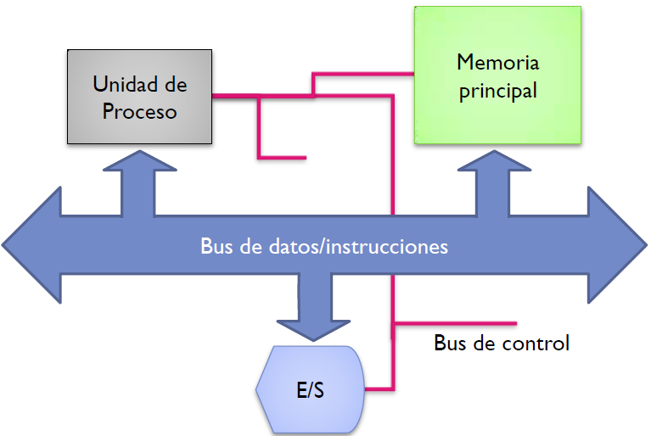

**Características**:

* Aparece el concepto de programa que simplifica la implementación. Un programa guarda en la misma región de memoria tanto el conjunto de instrucciones como los datos a procesar.
* Aparece un cuello de botella en el bus al ser el procesador el elemento significativamente más rápido y tener que esperar a los demás elementos, esto se debe a a que al haber un unico bus de datos y otro de instrucciones hay que esperar a que acabe de procesar la informacion de una tarea para empezar con otra.
* Existen dos **tipos de arquitecturas von Neumann**:

**RISC** (Ordenadores de juego simple de instrucciones): Usa muchas instrucciones simples, de un repertorio de instrucciones muy bajo, para ejecutar un programa que se hace complicado de interpretar aunque es rapido y consume poca energía. El procesador leeera instrucción a instrucción.

Esto se usa en:

Consolas Playstation

Consolas Nintendo

Ordenadores Mac con arquitectura PowerPC

Dispositivos móviles

**CISC** (Ordenadores de juego complejo de instrucciones): Usa pocas instrucciones complejas, de un amplio repertoro de instrucciones, para ejecuar un programa que se hace simple de interpretar aunque es lento. En la actualidad los procesadores CISC transforman internamente las instrucciones complejas en microinstrucciones tipo RISC.

Esto se usa en:

Algunos procesadores Motorola

Microprocesadores Intel

Microprocesadores AMD

**Evolución de la Arquitectura von Neumann:**

**Generación 0** (1950-1958): aparece el **primer ordenador von Neumann** que son muy grandes, lentos y de gran consumo electrico. La información binaria se almacenaba en tuvos de vacio, las memorias eran tambores magnéticos y los programas se introducen mediante el cableado.

**Generación 1**(1958-1964): los ordenadores son algo mas pequeños y rapidos. **Aparece el transistor** que sustituye a los tuvos de vacio, las memorias siguen siendo tambores magneticos, y los datos se introducen mediante tarjetas perforadas.

**Generación 2**(1964-1971): los ordenadores son algo más pequeñas y algo más rápidas. **Aparece la miniaturización** y los transistores se sustituyen por microtransistores, las memorias siguen siendo tambores magneticos, y se empiezan a utilizar cintas magnéticas.

**Generación 3** (1971-1981): Ordenadores grandes y de gran potencia. Los procesadores se miniaturizan **(microprocesadores)**, laas memorias pasan a ser circuitos integrados (microchips) y los datos se almacenan de forma permanente en cintas.

**Generación 4** (1981-actualidad): Ordenadores de potencia modesta pero muy versatiles **(primer PC moderno)**. Se miniaturiza todos los componentes de forma extrema, se integra con la telefonía y los entornos multimedia, caemos en la obsolescencia que es el desuso de las cosas bien por un motivo economico o tractico ignorando su funcionavilidad que puede ser mayor.

# Tipos de sistemas informáticos

**Tipos de sistemas informáticos**

Hay varias formas de clasificr los sistemas informáticos: por su uso y por sus prestaciones.

**En cuanto a su uso**:

* Sistemas Informáticos de **uso general**, que se utilizan para varios tipos de aplicaciones.
* Sistemas Informáticos de **uso específico**, que se caracterizan por ejecutar uno o unos pocos programas. En estos sistemas, las unidades de entrada/salida están completamente adaptadas a la aplicación, como son los casos de los robots industriales o de los videojuegos.

**En cuanto a sus prestaciones**:

* **Supercomputadores**: Equipa capacidades de cálculo muy superiores a las computadoras corrientes, que son usadas con fines específico. Son un conjunto de poderosos ordenadores unidos entre sí para aumentar su potencia de trabajo y desempeño. Estos necesitan un sistema de refrigeracion por lo que es común que se encuentren en una habitacion exclusiva para ellos a bajas temperaturas. Ademas necesitan un gran consumo electrico. El ordenador más potente llega a los 200 teraflops por segundo, es decir es capaz de procesar 200 billones de instrucciones por segundo.
* **Ordenadores centrales** (Mainframes): Grandes ordenadores que funcionan como servidores de terminales dependientes. Usada principalmente por una gran compañía para el procesamiento de una gran cantidad de datos; por ejemplo, para el procesamiento de transacciones bancarias.
* **Estaciones de trabajo** (Workstations): Equipo de altas prestaciones destinado para trabajo técnico o científico.
* **Ordenadores de sobremesa** (Desktops): Equipos diseñados para uso domestico y de empresa.
* **Portátiles** (Notebook): Equipos transportables con capacidades similares a los ordenadores de sobremesa.
* **Laptops**: Equipos transportables con capacidades similares a los ordenadores de sobremesa.
* **Subportátiles** (Subnotebook): Portátil de reducidas dimensiones, lo cual aporta una mayor movilidad y autonomía.
* **Netbooks**: Como los subportátiles pero de bajo costo.
* **Chromebooks**: Portátiles de muy bajo
* **Desknotebook**: Portátiles de altas prestaciones y dimensiones.
* **Videoconsolas**: Son equipos orientados al entretenimiento para el hogar. Ejecuta exclusivamente juegos electrónicos (videojuegos).
* **Dispositivos móviles** (Palmtop): Equipos de muy bajas prestaciones de naturaleza totalmente portátil.
* **Tabletas** (Tablets): Es dispositivo móvil de gran tamaño integrado en una pantalla táctil con la que se interactúa con los dedos o una pluma.
* **PC Ultra Móvil** (UMPC): Es una tablet de menor tamaño con la arquitectura de un IBM PC.
* **Asistentes digitales personales** (PDAs): Dispositivo táctil de bajas prestaciones diseñado para actuar como agenda electrónica.
* **Smartphones**: Dispositivo de bajas prestaciones, parecido al PDA orientado a telefonía.

# Dispositivo Moviles

**Los dispositivos móviles (Palmtops)**

**¿Qué son?** Son dispositivos tan versátil como un ordenador personal pero menos potencia. Su arquitectura está adaptada a su carácter portátil:

* Periféricos integrados.
* Inmunidad a las vibraciones (ausencia de partes mecánicas).
* Bajo consumo.

La mayoría presentan conectividad de red y estan orientados a telefonía:

* **Dispositivo Móvil de Datos Limitados**: Móviles 3G de gama baja.
* Altas prestaciones multimedia.
* Bajas prestaciones (Mensajería EMS/MMS y Navegación WAP)
* **Dispositivo Móvil de Datos Básico**: Smartphones
* Mensajería (EMS/MMS y correo electrónico)
* Posibilidad de conexión versátil (3G/WiFi/Bluetooth)
* Navegación WAP/Web
* GPS y Sensores adicionales.
* **Dispositivo Móvil de Datos Mejorados**: Tablets, UMPC (PC ultra movil) y PDAs.

**Evolución de la telefonía**

**Generación 0** (1946-1981): **Bell lanza las unidades MTS**, basadas en las unidades AM Motorola de la segunda Guerra Mundial. Se mejoró la transmision modulando la frecuencia FM. Hasta la **llegada del IMTS** en 1969 se necesitaban operadores para extablecer la conexión. Llego a España con el nombre de TAV en 1976 una unidad pesaba 40 kg.

**1G**(1981-1992): **Ericsson desarrolla el sistema NMT-450**. Las unidades eran más livianas y empezaron a ser realmente portatiles. Al igual que sus predecesor requería el uso de repetidores terrestres. En 1986. Ericsson mejoro el sistema al NMT-900, más potente. Incluia un sistema de mensajería: NMT-Text. La variante ETACS (Motorola) fue lanzada en España en 1990 con el nombre de **moviline**.

**2G**(1992-2001): **Primer movil digital GSM-900**. La tecnología digital mejora la calidad del sonido y la calidad en genelar a bajo costo. Se utilizan **satelites de telecomunicaciones** para aumentar la cobertura. Se usa como identificador una memoria **SIM.** El servicio de datos se limita a la mensajeria de mensajes cortos (**SMS**).

**2.5G** (2001-2006): **Aumenta la velocidad de datos**. El estandar **GMS** (Global System for Mobile Communications) no cambia solo la velocidad de datos. En 2001 aparece el **GPRS** (una extension del GMS) que permite velocidades de hasta 144 kbps. Los servicios de datos se amplían: se ofrece **EMS** -Los mensajes EMS son capaces de enviar texto con formato, así como también música e imágenes básicas. Necesitarás un teléfono que soporte mensajería EMS. Si tu destinatario no tiene un teléfono con soporte EMS, aún recibirá la parte de texto de tu mensaje-, **MMS**(mensajes con emoticonos y sonidos predeterminados, es la mensajeria multimedia), y **navegación WAP** ( es como navegar por webs pero estas estan restringidas en algunos casos). En 2003 se lanza **EDGE** una evolucion del GPRS de hasta 384 kbps.

**3G** (2006-2020?): Aparece el **UMTS** (Sistema universal de telecomunicaciones móviles ) -aparece porque el GMS no puede seguir evolucionando, no puede brindar las aplicaciones de 3G, Sus tres grandes características son las capacidades multimedia, una velocidad de acceso a Internet elevada, la cual también le permite transmitir audio y video en tiempo real; y una transmisión de voz con calidad equiparable a la de las redes fijas. Además, dispone de una variedad de servicios muy extensa- que es compatible con el GSM.Los nuevos moviles (Smartphones) mejoran la calidad de sonido. La velocidad de datos aumenta hasta 72200 kbps. La velocidad se duplica con la tecnología **HSDPA**(3.5G, 3G+ o mini 3G. la capacidad máxima de transferencia de información alcanza tasas de bajada de hasta 14 Mbps). Con la **HPSA+** se llega hasta 84Mbps.

**4G** (2020?-futuro): Creacion del **LTE** (permite altas tasas de bits con baja latencia, es barato y fácil de desplegar por los operadores, y evita la fragmentación por el tipo de duplexación), compatible con UMTS y GSM, se basaran completamente en el **protocolo IPv6**(Esto proporcionara a los telefonos su propia direccion IP y aumentara la accesibilidad a internet en el mundo sobretodo en poblaciones muy densas como china o india). La velocidad de datos alcanzará hasta **1 Gbps**. Utilización de **grafeno**.

# El hardware interno de un sistema informatico

## La caja

**La caja**

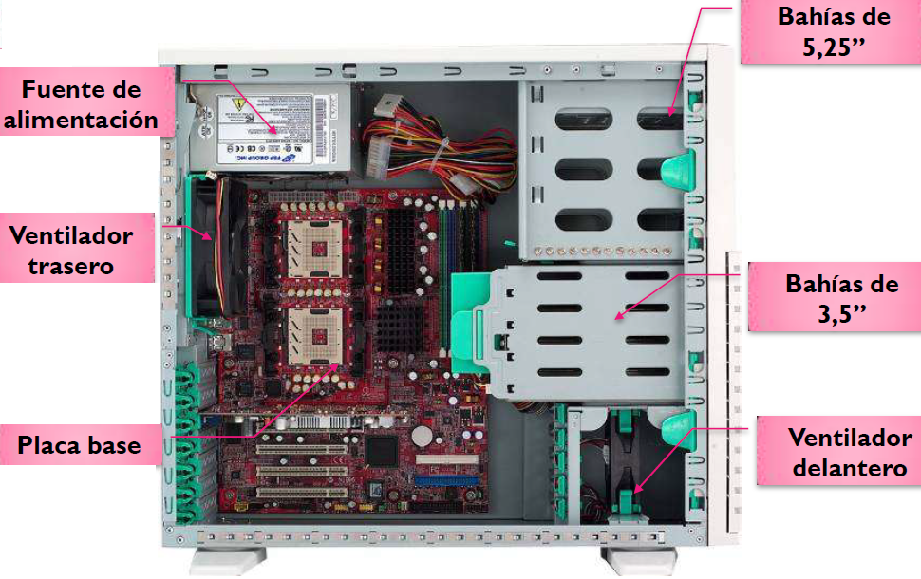 **¿Qué es?:** chasis compuesto de metal y plástico que sirve de soporte para los elementos del ordenador. Para los móviles, consolas y algunos ordenadores de determinadas marcas hay un diseño exclusivo sin embargo para los PC montados pieza a pieza se sigue un estándar (PC Clónicos).

**¿Qué busco?:** busco que sea rígida y pesada, que posea una buena ventilación y que me facilite el acceso a los elementos.

**Soportes:**

* Anclajes para la placa base
* Bahías de 5,25¨
* Bahías de 3,3¨
* Zócalos para ventiladores
* Ranuras para las tarjetas de expansión
* Ranura para los conectores
* Soporte para la fuente de alimentación

Nota: Una bahía de unidad es un área de tamaño estándar para agregar hardware de una computadora. La mayoría de los compartimientos de unidades se fijan en el interior de un caso, pero algunos pueden ser quitados. Las bahías de 5,25¨ se usan para los discos duros y las unidades de CD. Las de 3,3¨ hoy se usan para discos duros auxiliares del tamaño de los de los portátiles, los aparatos de disquetes que ya no se usan, y ahí se pueden poner tarjetas de expansión.

**Forma de las cajas de sobremesa actuales**:

* **Barebone**: Cajas de pequeño tamaño y diseño estético. Admite pocos (a veces ningún) dispositivos que normalmente no están a elección del consumidor. Su principal problema es el calentamiento, no se ha tenido en cuenta el calentamiento de los componentes electrónicos. Alto número de puertos USB esto es para que podamos ampliarlo un poco, suele usarse para poner música en lugares públicos y ese estilo de cosas.
* **Minitorre**: Cajas muy extendidas dada su versatilidad. Dispone de 1-2 bahías de 5,25’’ y 2-3 bahías de 3,5’’. Bastante espacio para tarjetas de expansión.
* **Slim** (TFX): Se parecen mucho a las minitorres. Aunque se colocan en horizontal. Dispone de 1 bahía de 5,25’’ y 2 bahías de 3.5’’. Antes se usaban mucho, pero ahora están cada vez más en desuso. Se solía colocar sobre ella el monitor, estos son los típicos ordenadores de oficina y de institutos.
* **Semitorre**: Su gran tamaño permite colocar más dispositivos. Normalmente son de 4 bahías de 5,25’’ y otras 4 de 3,5’’.Tiene un gran tamaño para poder colocar tarjetas de expansión. Este es el que solemos tener nosotros en nuestras casas.
* **Torre** (Gran torre): Es el más grande. Puedes colocar una gran cantidad de unidades y es usado cuando se precisa una gran cantidad de dispositivos. Este se suele encontrar en lugares de oficinas que suelen tener conectadas varis impresoras y varios terminales.
* **Torre servidor**: Destinado al uso de servidores. Cajas anchas y de descuidada estética. Están basadas para potenciar la ventilación y el funcionamiento continuo, es decir que nunca se apagan, este tipo de ordenadores suelen tener siempre una alimentación propia por si se va la luz que el ordenador no se apague y si se apaga que lo haga de forma segura. Suelen tener más de una fuente de alimentación de extracción en caliente. A veces integran una SAI que protege a los equipos de los picos de tensión y cortes de alimentación.
* **Rack**: Cajas que se atornillan a estanterías para servidores dedicados. Tiene una mayor potencia que cualquier otro ordenador. Este tipo de servidores suele colocarse en salas climatizadas debido a la temperatura que alcanza. Estos son los súper-ordenadores de los que hablábamos.

**Cajas específicas:**

* **Portátiles:** los periféricos se integran en la carcasa, tiene una mala ventilación y un diseño estético.
* **Videoconsolas:** Relativa portabilidad y resistentes, tienen una muy buena ventilación y un diseño estético.
* **Tablets y Smartpone:** tienen pantalla táctil integrada, ausencia de ventilación (refrigeración por disipación), absorción de golpes y vibraciones y diseño estético.

## Fuente de alimentación

**Fuente de alimentación**

**¿Qué es?:** Es el elemento que suministra energía al sistema.

Esta convierte la corriente de alterna a continua (en la unión europea de 220V a 3,3/5/12V). La conversión genera una gran cantidad de calor y se adecua la potencia a la que necesite el equipo (200/ 1200 W para equipos de sobremesa y 40/200W para los cargadores de los portátiles). La eficiencia es la que determina cuanta energía se desperdicia en forma de calor.

Nota: la corriente alterna es aquella que posee una variación del sentido y magnitud de forma cíclica. La corriente continua es aquella que va en una única dirección por lo que su intensidad es baja y cambia de potencia al ir de un dispositivo a otro en este caso del ordenador.

La fuente de alimentación se conecta directamente a la placa base y su conector tiene diferentes conectores por así decirlo, estos tienen colores diferentes y cada uno representa un voltaje diferente. Si puenteamos el cable verde con el negro sabremos si la fuente funciona o no. Con un polímetro podemos comprobar también si funciona o no puenteando cada cable con el negro (esto ya lo hacen los técnicos electrónicos).

**Tipos para ordenadores de torre**:

* TFX
* Flex
* Barebone

Nota: las que usamos actualmente en los ordenadores son ATX, TFX es una derivación de ATX.

**Tipos para portátiles y móviles:**

El adaptador de corriente externo no expone al equipo el calor, este se conecta a través de un conector específico al portátil.

**Baterías:**

* **Níquel Cadmio (NiCd):** estas debido a su material es recargable pero no puede contener una gran carga y tienen el efecto memoria alto (conforme pasa el tiempo las baterías cada vez almacenan menos energía y esto es porque pierden la memoria de cuanto es lo que pueden guardar) por ello son las que se usan en juguetes y etc.
* **Hidruro metálico de níquel (NiMH):** estas son las pilas normales recargables.
* **Baterías de litio (Li-Ion):** debido a su rendimiento y poco peso son las que usamos para portátiles y móviles
* **Baterías de polímero de litio**: estas si las descargamos totalmente pierden su capacidad de guardar la energía notablemente, siempre debemos tener cuidado de que no se descargen totalmente. Son caras pero mejores y ofrecen un mejor rendimiento.
* **Micro-células de metanol**: son baterías que están alimentadas por metanol y agua. Se anuncian para el futuro micro células ("micro fuel cells"), de las que se dice podrán alimentar un teléfono móvil durante un mes.

## Refrigeración

**Refrigeración**

**¿Qué es?:** Son sistemas dedicados a la refrigeración de los dispositivos electrónicos que más se calientan a veces dedicados (microprocesador).

**Tipos:**

* **Ventiladores**: suele haber dos en los ordenadores actuales uno adelante y otro atrás para crear un flujo de aire. Aunque puede haber más y también puede estar integrado en algún componente como la tarjeta gráfica.
* **Disipadores**: suelen ponerse encima de los componentes que más se calientan como el microprocesador.
* **Resina térmica**: se pone encima de un componente y hace que el calor suba y se vaya con el flujo del ventilador central.
* **Refrigeración líquida**: consiste en pasar tubos por las zonas del ordenador que más se calientan que transportan agua esta se calienta y pasa por un refrigerador para que vuelva a pasar fría manteniendo siempre una temperatura baja. Esto se suele puede aplicar a ordenadores que usan un gran rendimiento de sus componentes. Este sistema lo trae integrado algunos portátiles que usan procesadores de calentamiento extremadamente elevado.
* **Sistema de hielo seco (CO2):** algo similar a lo anterior pero con hielo seco.
* **Sistema de nitrógeno líquido**: con dos contenedores que introducen el hidrogeno liquido se monta un sistema similar a los anteriores.
* **Sistemas auxíliales para portátiles**:
* Bases de ventilación
* Bases de refrigeración líquida

## Placa base

**Placa base**

**¿Qué es?:** es el soporte que conexiona todos los componentes del PC. En ella es donde se encuentran todos los conectores y tecnología que da la potencia al sistema informático y controla el flujo de datos en el equipo aquí es donde se encuentran los buses.

Nota: El puerto norte es lo que normalmente más se calienta. La CPU, la caché, la RAM y la información que va de la RAM al disco duro que está en el puente sur es lo que consideraríamos como puente norte. El puente sur son las cosas que no se calientan tanto como el disco duro los USB, los periféricos (ratón, teclado…) y wifi.

**Tipos actuales:**

**Para servidores:**

* WTX: Son placas de gran tamaño, una extensión de las ATX para servidores. Su gran tamaño se debe a la necesidad de albergar gran cantidad de componentes.

**Basadas en formato ATX:** (diseñada por Intel)

* ATX: Su tamaño es de 305x244, sus componentes se sitúan de una forma muy diferente a las AT, esto se debe a la refrigeración y el acceso a ellos. Los elementos que diferencian las ATX de cualquier placa son:
* Conector eléctrico: Para que no sea tan peligroso el montaje de la alimentación se cambia el conector de la fuente a la placa y el conector en la placa base.
* Encendido a través de la placa base: Ahora para encender y apagar el ordenador o resetearlo se hará desde unos botones encontrados en la parte delantera de la torre de ellos salen unos cables con unos pines que llegan a la placa.
* Mejor ventilación: se destaca la posición del procesador que se posiciona debajo del ventilador de la alimentación para aprovechar el aire de este.
* Agrupación de conectores externos en la parte trasera: se diferencian por colores y los internos se han colocado más al filo y cerca de los dispositivos que se conectan como el disco duro y unidades ópticas.

Nota (diferencia entre AT y ATX): antes de estas se usaban las AT que quedaron en desuso por la aparición de ATX, se diferencian en los conectores (AT trae un conector dividido en dos que debía colocarse con cuidado, hay adaptadores de AT a ATX), en AT el usuario podía colocar el cable de la fuente como quisiera sin ningún obstáculo (a la hora de colocarse el cable debía hacerse de forma que los extremos con hilos de color negro quedaran ubicados en la zona central del conector), en AT el botón de encendido del ordenador está directamente en la fuente de alimentación, en AT en la placa se incluyen conexiones para ampliar o incluir puertos paralelos y serie para periféricos ( que se solían usar, hoy los conectores que más usamos es USB o Fireware). Además también cambia la ubicación de la mayoría de los componentes en la placa.

* MicroATX:
* FlexATX:

**Basadas en formato ITX:** Estos formatos de placas intentan incluir el mayor número de componentes, además en el chipset se agrega la circuitería gráfica necesaria, de forma que “la tarjeta gráfica” esta incluida en la propia placa. Estas son sus variantes:

* MiniITX
* NanoITX
* PicoITX (XTX)

**Basadas en el formato SFF:** son la de los ordenadores balebone.

* PC/104

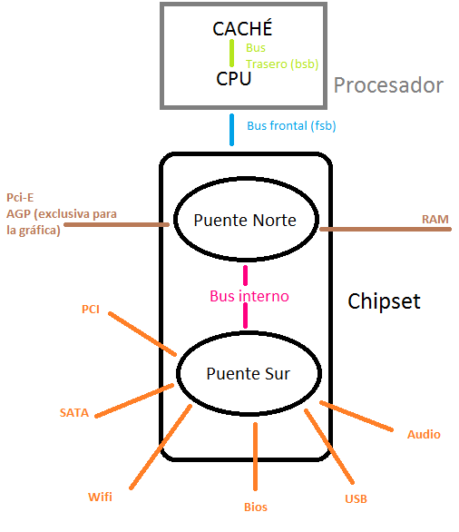 **Elementos:**

* Zócalo de la CPU
* Chipset

Puente Norte

Puente sur

* Ranuras de memoria
* Chip de la BIOS
* Alimentación
* Buses
* Puertos
* Ranuras de expansión
* Batería

**Zocalo de la CPU o Socket del microprocesador**

**¿Qué es?:** es lo que llamamos la pastilla del procesador, esta fija el microprocesador conectándolo con el bus frontal.

Tipos:

* Zócalos PGA: tiene unos pines que entran a presión en el hueco.
* Zócalos ZIF: Usa un sistema de pinza.
* Zócalos LGA: EL micro tiene una especie de esferas de cobre que encajan con las de la placa base.

Nota: antes el término zócalo no existía, el procesador iba directamente soldado a la placa por lo que no se podía cambiar.

Nota: Normalmente el micro se identifica usando unos números que suelen coincidir con el número de conexiones del zócalo, al menos en los modernos.

**Chipset**

**¿Qué es?:** Es una pareja de procesadores que controla la comunicación entre los elementos internos del ordenador. Contiene la circuitería que nos dirá que tipo de elementos puede componer la placa. Se denomina como un conjunto se chips por que se divide en dos, en el puente norte y el sur.

El **puerto norte** gestiona la comunicación entre el microprocesador y la memoria principal (bus frontal). Adicionalmente puede controlar los buses rápidos orientados a los gráficos o red Gigabits.

El **puente sur** gestiona la comunicación entre elementos lentos como el PCI y el SATA. Da soporte a reloj y BIOS, a los controladores DMA (El controlador DMA descarga las entradas y salidas de datos en periféricos rápidos, ya que el uso de interrupciones se vuelve inadecuado en estos casos. La CPU programa al controlador de DMA, indicando las direcciones de memoria que deben emplear y el tipo de transferencia. Cuando un periférico solicita transferencia de datos mediante DMA, el controlador se lo hace saber al procesador para que dé el visto bueno y acceda a la transferencia usando los buses del sistema) y controladores de interrupción. Controla el System Management Bus.

Los dispositivos móviles no tienen Chipset tienen SOC, las principales marcas fabricantes de chipsets son AMD, Intel, nVidia, SIS y Via.

**Ranuras de memoria**

**¿Qué es?:** Son los lugares en la placa base destinados a albergar la memoria RAM o módulo de memoria.

**Tipos:**

* DIMM 168 (módulos SDR)
* DIMM 184 (módulos DDR)
* DIMM 240 (módulos DDR2)
* DIMM 240 (módulos DDR3)
* SO-DIMM 144 (módulos SDR compactos)
* SO-DIMM 200 (módulos DDR compactos)
* SO-DIMM 200 (módulos DDR2 compactos)
* SO-DIMM 204 (módulos DDR3 compactos)

**Ranuras de expansión**

**¿Qué es?:** Lugares donde quedan ancladas las tarjetas de expansión que permiten la conexión de dispositivos externos al PC. Estas son de plástico y contienen conectores electrónicos en el interior.

Existen ranuras que aparecen siempre en una placa base, son de uso obligado, como son el caso de las ranuras AGP o PCI express. Las ranuras son de diferentes tipos y así se muestra a simple vista. Su longitud, su color, el número de pines irá en función del tipo de bus con el que conecta.

Nota: cada ranura conecta con un bus de información que en muchos casos suele llamarse igual que ella. Este bus posee una serie de características como velocidad en la que los datos circulan por él, ancho de banda o total de información que es transmitida en un segundo, número de bits del bus, etc… Características propias de la ranura podría ser el número de conectores que tiene.

**Tipos:**

* PCI
* AGP
* PCI-E

**PCI** (interconexión de componentes periféricos): es una de las ranuras de uso general más usadas a lo largo de la historia de los ordenadores, pero hoy en día tiende a desapareces por la aparición de la PCI-E. Esta trabaja con una velocidad de 133 MiB/s (32 bits) o 266MiB/s.

**AGP** (puerto gráfico acelerado): Dedicado a las tarjetas gráficas, hasta hace poco aparecía en todas las placas pero hoy por hoy se está sustituyendo por el PCI-E. Estas son más rápidas que las PCI normales, hasta dos GiB/s.

**PCI-E**: es la evolución necesaria del PCI ya que este no era suficiente para aguantar por ejemplo las tarjetas de red Giga Ethernet. Este puesto es idóneo para las gráficas. Aquí el bus de datos cambia, en lugar de ser paralelo es serie –Antes se pensaba que en paralelo sería más óptimo, pero con el tiempo se dieron cuenta de que no, pensaban eso porque al poner muy juntos los hilos se producían interacciones limitando la velocidad, sin embargo eso en serie no ocurre.-, alcanzando un mayor ancho de banda, de 2,5 GB/s o GB/s.

Los PCI-E usan en todo momento el ancho entero del bus, en PCI se tenía que repartir.

Existen varias ranuras de este tipo desde 1x hasta 32x.

**Puertos PATA(IDE)**

**¿Qué es?:** Es un tipo de conector interno es decir al que no vamos a tener acceso desde fuera y permite ampliar el número de conectores externos o habilitar el encendido/apagado o reset de la carcasa. Este soporta discos duros y unidades de CD/DVD (unidades de almacenamiento ATAPI) que soporta la interfaz IDE. Son tan rápidos como el PCI, transmiten los datos en paralelo y sus cables son anchos impidiendo una buena ventilación. Esta cada vez más en desuso.

Nota: El conector tiene 40 pines de los cuales solo se usan 39, el que es el número 20 se usa para que no se pueda colocar al-revés. Suele incluir dos conectores para soportar dos unidades.

**Puertos SATA (Serial ATA)**

**¿Qué es?:** Es un tipo de conector interno es decir al que no vamos a tener acceso desde fuera y permite ampliar el número de conectores externos o habilitar el encendido/apagado o reset de la carcasa. Su conector es en forma de L y está sustituyendo a la interfaz IDE. Su forma imposibilita la conexión al revés del dispositivo. Las placas tienen como mínimo dos unidades de estas. Este soporta discos duros y unidades de CD/DVD SATA. Son hasta 4 veces más rápidos que los PATA y el puerto PCI. Transmiten los datos en serie por 7 pines y sus cables son mucho más estrechos.

**Puerto PC Card (PCMCIA)**

**¿Qué es?:** Es una conexión externa que conecta a la placa base tarjetas de expansión especiales. Tiene la misma velocidad que un puerto PCI y se usan en portátiles para ampliar sus capacidades.

**Puertos ExpressCard**

**¿Qué es?:** Es la evolución de la PC Card. Tiene la misma velocidad que el PCI-E y admite dos tipos de formato de tarjeta compatibles.

**Chip de la BIOS**

**¿Qué es?:** Es un chip que contiene el sistema operativo que se encarga de verificar que el arranque de todos los componentes del sistema funcionan adecuadamente y da soporte para manejar ciertos dispositivos de entrada y salida.

Este chip se compone por la memoria **RAM CMOS** y cuando hacemos algún cambio en la BIOS es ahí donde se guarda, estas son regrabables y están en un chip (memorias flash). Este siempre esta alimentado por la batería, pila de botón, normalmente colocada cerca de él, al igual que el **clear CMOS**, que permite restablecer los valores de la BIOS.

El software de verificación se denomina **POST** y siempre se ejecuta antes que el sistema operativo.

**Puertos externos**

**¿Qué es?:** Conectan la placa base a los elementos externos. En la placa base hay un controlador de dispositivos aunque actualmente suele estar en el procesador, antes estaba en el chipset. Todo lo que se conecta en estos puertos son controlados por el puente sur.

**Bateria**

**¿Qué es?:** Es una pila de botón de litio de 3W que mantiene la fecha y la hora aunque el equipo este apagado y la configuración personalizada de la RAM CMOS de la BIOS. Si la pila deja de funcionar los valores de la BIOS se restablecerían a los de fábrica y la placa no retendría los cambios de configuración.

Nota: si la Pila se gasta o falla aunque el ordenador encienda la conexión con internet sería imposible pues para ello necesitamos la fecha y hora exacta.

**Pines de expansión**

**Tipos:**

* **Pines ATX**: En las placas ATX se encuentran en la parte trasera superior, en los portátiles en los laterales, entre estos conectores encontramos los conectores al ratón, al teclado, los altavoces, etc. Además pueden tener botón de encendido y reset, y LED de encendido y acceso a disco.
* **Pines de expansión**:

Puertos USB/IEEE 1394 frontales/laterales: USB y Fireware

Puertos Jack de audio frontales/laterales (sonido integrado)

* **Pines de configuración** (jumpers): para resetear la BIOS.

**Placas de dispositivos moviles**

Estas no tienen mucho que ver con las de un ordenador y se alejan totalmente del modelo de von Neumann ya que usan hasta 4 tipos de memorias diferentes.

Aquí no vamos a tener BIOS ni vamos a tener buses en paralelo, se suele trabajar en serie. Hoy en día se le da más importancia a la parte del procesamiento de datos que a la telefonía en sí, por lo que esta debe ser más potente. El elemento principal será el SoC (system on chip)

A diferencia de los ordenadores convierte de analógico a digital.

Todos los componentes de estos dispositivos van a estar soldados a la placa o integrados. Muchos de los componentes estarán divididos en dos, una parte para datos y otra para telefonía.

Aquí el procesador normal que conocemos deja de controlarlo todo y los que lo controlan todo son el SoC y el ASIC (circuito integrado de aplicación específica), este último agrupa los controladores de diferentes tipos, realiza las funciones tradicionales de cualquier controlador, integra las funciones de arranque y gestión de energía, y realiza la conversión analógico-digital.

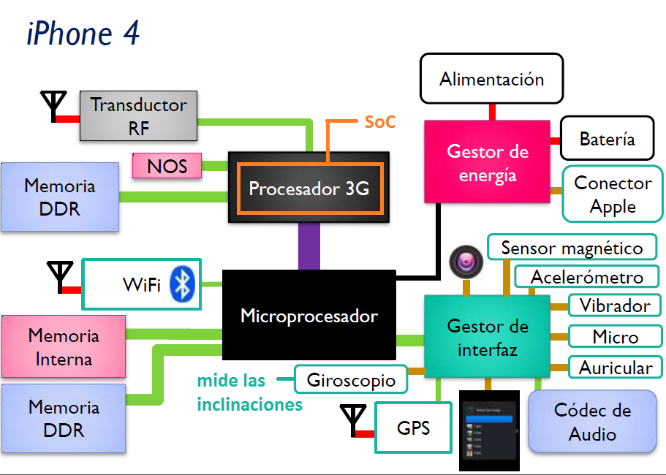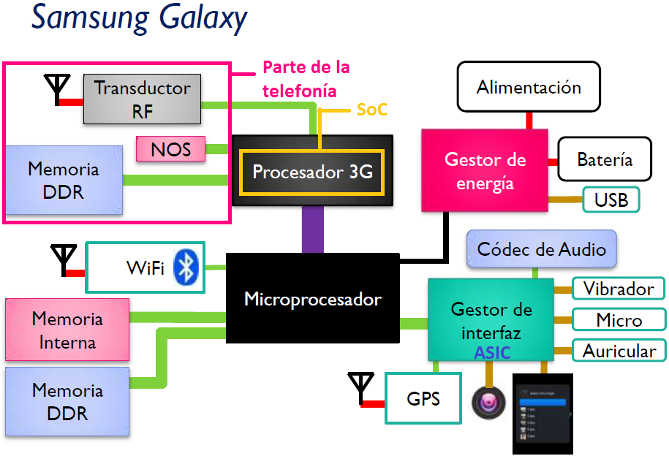

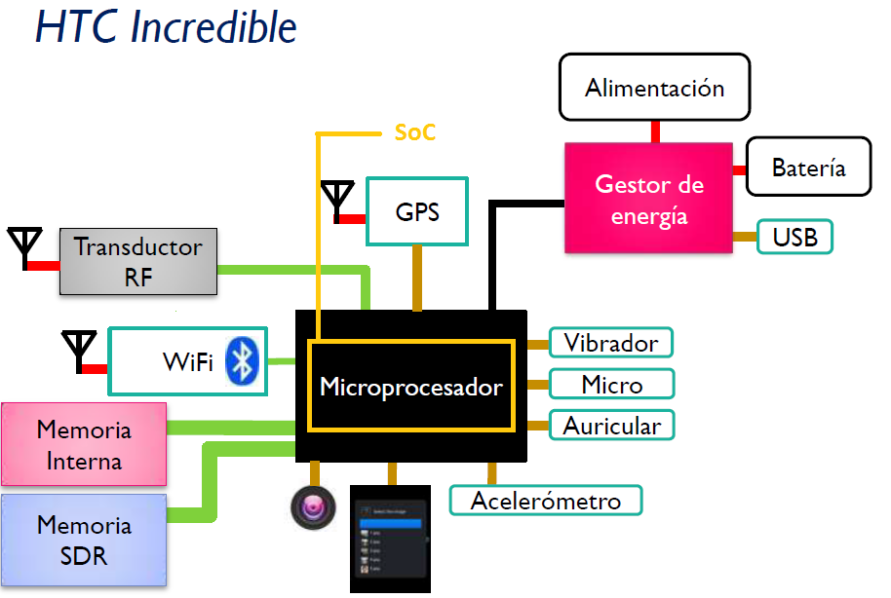 Esta última jerarquía de HTC no es tan eficiente ya que el procesador tendrá que cargar con todas las pedidas del teléfono y se hará lo que llamamos cuello de botella. Además en este caso destacamos que el SoC es el microprocesador único que tiene el móvil.

## Microprocesador

**Microprocesador**

**¿Qué es?:** es el circuito que gobierna todos los componentes del ordenador, compuesto por millones de transistores. Solo encaja en un tipo de zócalo sin embargo en el mismo zócalo pueden entrar varios tipos de procesadores que no son compatibles entre sí. En un zócalo pueden entrar uno o varios modelos de procesadores, pero un modelo de procesador solo puede entrar en un único zócalo. Las marcas son incompatibles porque las arquitecturas son diferentes entre sí y adquieren temperaturas muy altas.

**Características:**

* Juego de instrucciones (32 bits o 64 bits): es mejor un procesador de menos GHz de 64 bits, que uno de más GHz de 32 bit. Las arquitecturas de 32 bits nos son compatibles con las de 64 pero si al reves.
* Frecuencia de reloj (MHHz o GHz): 1 Hz es un ciclo de reloj.
* Número de núcleos.
* Memoria caché L” (KiB o MiB).

Nota: si compramos un ordenador con varios núcleos en el procesador su velocidad total no será la suma de los dos núcleos. Sino que se descompondrán las instrucciones cisc en risc a más velocidad. Es decir hace más cosas a la vez.

**Elementos**:

* **Unidad de control** (UC): gestiona el funcionamiento del procesador (e indirectamente de todo el ordenador). En ella se halla el Reloj que marca el ritmo de todo el sistema.
* **Unidad de proceso** (UP): Ejecuta las tareas encomendadas por la unidad de control. Se compone de:
* Unidad aritmético-lógica (ALU): operaciones enteras y simples
* Unidad coma flotante (FPU): operaciones reales que son más complejas y lentas de realizar
* **Banco de registro**: memoria auxiliar necesaria para la ejecución de las instrucciones. ( necesita que los tatos estén en las memorias)

**Técnica que aumenta la eficiencia de la CPU:**

* **Segmentación de cauce**: El procesador divide una orden, una ejecución den diferentes etapas, partes, que se procesaran en orden paso a paso. Cuando termina la primera del primer proceso ya está entrando la primera parte del siguiente proceso y esto hace que el procesador no pierda el tiempo.
* **Arquitectura de superescala**: Para esto se requiere que haya etapas repetidas en la CPU, lo que se hace es meter una especie de código que mande a hacer otra vez lo mismo que acaba de hacer pero cambiando los datos
* **Arquitectura multinúcleo**: Se replican casi todas las unidades funcionales de la CPU de forma independiente compartiendo solo algunos requisitos como la caché. Este sistema es óptimo para servidores ya que puede hacer más cosas a la vez.
* **Juego de instrucciones para cálculo con vectores de datos (SIMD)**: Mejoran el rendimiento al efectuar operaciones sobre varios registros iguales en paralelo (vector). Están orientadas al tratamiento e audio, video, gráficos 3D y otras aplicaciones Multimedia.

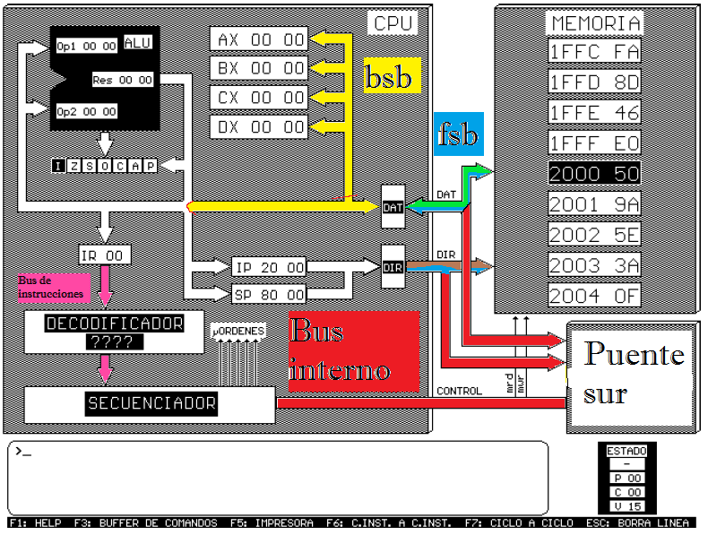**Funcionamiento de la CPU**

1. se apunta a un bloque de memoria (50) en el que está el valor 2000

2. el valor 2000 viaja hasta el registro de datos (bus verde)

3. ese valor puede ser desde una instrucción a un simple valor almacenado para calcular con él.

4. si es una instrucción: viaja por el bus de instrucciones hasta el decodificador y el secuenciador, de manera que transforma una instrucción CISC en varias instrucciones simples en RISC, y de ahí van a un bloque de memoria, listo para cuando se necesite sacarlo. Si es un valor: una vez cargada la instrucción, el valor va a la ALU, y si es necesario, se recurrirá a la memoria cache, o a los registros de la CPU.

5. una vez obtenido un resultado, este va al registro de direcciones, y de ahí pasa al puente sur, donde va a un bloque de memoria a almacenarse y una vez ahí, en el puente sur va al monitor, a la impresora… para mostrar los resultados.

**Microprocesadores INTEL**

**Características:**

* Son los más usados en PC de mesa y portátiles tanto de MAC como de IBM.
* Su arquitectura es híbrida ( CISC-RISC )
* Sus juegos de instrucciones más destacados son: x86, x86-64, MMX, SSE y AVX.
* Registros de propósito general

Nota: cuando hablamos de los registros de propósito general de la CU, estamos hablando de la cantidad de datos con los que juega en ese momento el procesador, es donde la ALU hace las operaciones pero para ello necesita un juego de instrucciones que vendrá determinado por el tipo de arquitectura.

* Arquitectura de 32 bits 🡪 8 registros.
* Arquitectura de 64 bits 🡪 16 registros.
* Basa la eficiencia en el número de ciclos por segundo (**Hz**).
* Tecnología **SpeedStep**: Permite reducir la frecuencia del procesador en función de las necesidades reales del sistema, reduciendo así el consumo de energía y calor generado (el procesador nunca llegara al límite. AMD tiene una tecnología similar que viene a hacer lo mismo.).
* Centrinos: Marca comercial utilizada para proporcionar portátiles Intel. La plataforma Centrino integra tres elementos en el equipo:
* Microprocesador Intel (Pentium M o Core Duo)
* Chipset Intel
* Adaptador de red Wireless Intel.

Nota: en una teoría los Centrinos funcionan mejor que la mezcla de otros componentes ya que son del mismo fabricante y las instrucciones se orientan mejor.

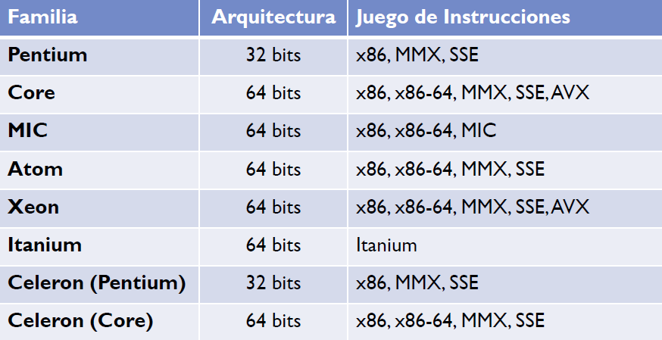 Los Pentium son los primeros que hicieron que no eran gran cosa, los de gama alta son mejores. Core es de gama baja, los más comunes pero aun así mucho mejores que los baratos de AMD. Atom son los que se usan en los NetBook de bajo coste. El MIC se usa en súper-ordenadores, este es muy muy caro, equivalente al FX black edition de un AMD. Itanium para servidores pero se quedó en desuso con la aparición del Xeon. Celeron para portátiles, estos están capados ya que al hacerse el mismo proceso de fabricación les sale por el mismo precio hacer procesadores de alta y baja calidad a la vez siempre llevándose grandes beneficios.

Nota: no debemos confundir el procesador Xeon con el Xenon de la X-Box 360.

Los procesadores i3 y i5 son de gama media y los i7 son de gama media alta.

**Microprocesadores AMD**

**Características:**

* Es la alternativa a bajo costo a los procesadores de Intel.
* Su arquitectura es híbrida ( CISC-RISC )

Nota: En teoría los procesadores caros de AMD son RISC puros por eso son mejores entre comillas.

* Sus juegos de instrucciones más destacados son: x86, x86-64, MMX, 3DNow!, SSE, CVTI6, AVX y XOP.
* Registros de propósito general
* Arquitectura de 32 bits 🡪 8 registros.
* Arquitectura de 64 bits 🡪 16 registros.
* Basa la eficiencia en la eficiencia de la arquitectura.
* Tecnología **Cool´n Quiet** (PowerNow en portátiles): Permite reducir la frecuencia del procesador en función de las necesidades reales del sistema, reduciendo así el consumo de energía y calor generado (el procesador nunca llegara al límite. AMD tiene una tecnología similar que viene a hacer lo mismo.).
* AMD fusión: Marca comercial utilizada para proporcionar portátiles Intel. La plataforma Centrino integra tres elementos en el equipo:
* Microprocesador AMD
* Procesador gráfico (GPU) AMD Radeon (ATI fue adquirida por AMD)
* Northbridge AMD.

Nota: arquitectura similar a la de Intel pero nunca compatible.

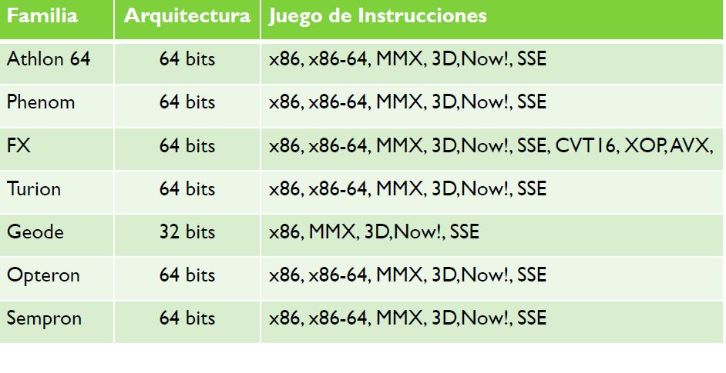 El Athlon es óptimo para ofimática pero es muy malo. Phenom es parecido al Core en eficiencia. FX es óptimo para videojuegos. Geode en dispositivos móviles. Opteron para servidores y Sempron capados para portátiles. Turion se usa en sistemas de poca potencia en todo caso similar a un Atom de Intel.

**Microprocesadores AMD**

**Arquitectura:**

* **MIPS**:
* Son procesadores **RISC puros.**
* Son arquitecturas de 64 bits que utiliza instrucciones extendidas de 128 bits.
* Implimentaciones

Sony Emotion Engine 🡪 Playstation 2

* **PowerPC**:
* Desarrollada originalmente por Apple, IBM y Motorola
* Son procesadores RISC puros
* Disponen de varios núcleos y están diseñados para el trabajo en paralelo
* Implementaciones:

Intel Xenon

Cell Broadband Engine 🡪Xbox 360

IBM Broadway 🡪Wii

IBM Power 🡪 Wii U

* **Intel**:
* Basadas en arquitecturas de ordenadores

Intel Coppermine Core 🡪Xbox (Pentium III)

Nota: la Xbox one tiene un AMD-175GH y la play4 un AMD yawar.

**Microprocesadores de dispositivos moviles 🡪 arquitectura ARM**

**Características:**

* Están presentes en casi la totalidad de los dispositivos móviles y videoconsolas portátiles.
* Son procesadores Risc puros optimizados para trabajar a bajo coste energético.
* Son arquitecturas de 32 bits posteriormente ampliadas a 64 bits en su versión ARMv8
* Los modelos actuales cuentan con un vector de 32 registros extendidos hasta 128 bits para el juego de instrucciones SIMD (NESON)
* Hoy en día es común de encontrar procesadores ARM de doble o cuádruple núcleo, incluso de 8.
* Integran un chip gráfico en el SoC

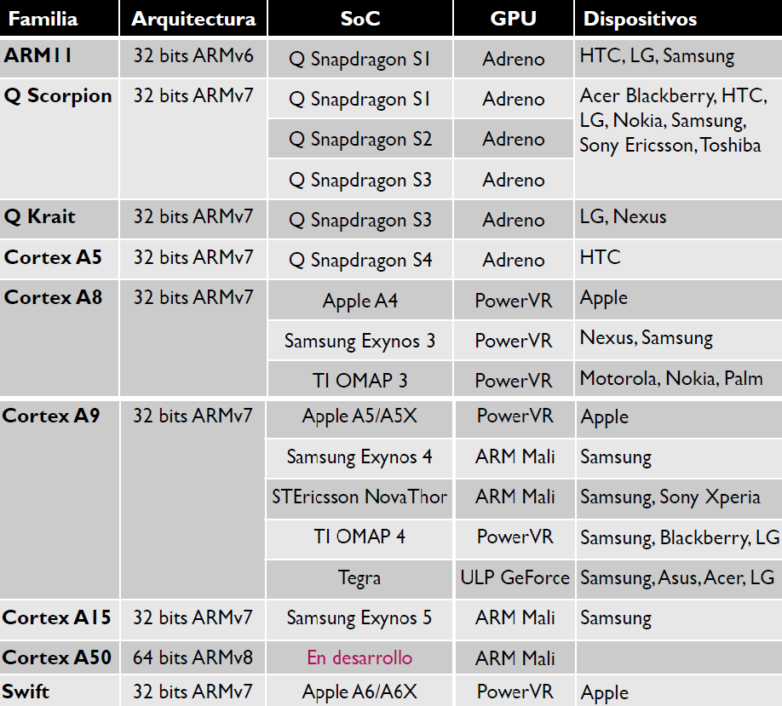

Los snapdragon, sobretodo el s4, es uno de los procesadores más habituales en el mercado, y son de lo mejor que hay. Exynos es de los galaxy gama alta como el exynos en el SII, exynos 4 en el SIII y SIII-mini y S4-mini, exynos 5 en el SIV. Apple es de los Iphone, en teoría los mejores, por lo menos lo venden como tal.

Es de destacar que todos estos procesadores que hemos destacado son de la familia cortex. Cortex A9 es la gama alta, cortex A5 es la del mercado chino que es gama media, el resto es todo gama baja exceptuando cortex A15 que es el SIV y Apple que es un mundo aparte. Encuanto a las GPU los mali son muy muy habituales como los snapdragon

Los tegra de nVidia son utilizados en gama alta y en tablets.

## Memoria RAM

**Memoria RAM**

**¿Qué es?:** Componente que almacena información, llamado Memoria Principal o RAM. **NINGUN PROCESO PUEDE EJECUTARSE SIN SER CARGADO PRIMERO EN LA RAM (la caché)**.

La RAM es la memoria de acceso aleatorio o secuencial, solo que el secuencial ya no se usa porque hay que recorrer todos los datos para llegar al que se necesita. Es el lugar donde se trabaja con los datos

Nota: recordemos en este punto que en la estructura de von Neumann. En la memoria del ordenador se almacena simultáneamente datos e instrucciones. Luego se puede acceder a cualquier parte de esta memoria con una dirección de memoria. Entonces la ejecución de un programa se realiza de forma secuencial pasando de una instrucción a la siguiente inmediatamente.

La memoria principal es la encargada de almacenar el programa que se va a ejecutar y la CPU, gracias a la UC que emitirá señales oportunas y la ALU que realizara los cálculos, ira tomando de esta, instrucción a instrucción, el programa y lo ira ejecutando.

**Características:**

* **Tecnología**
* **Velocidad de trabajo (MHz o GHz)**
* **Tasa de transferencia (Gib/s)**
* **Tiempo de acceso:** tiempo que tarda en acceder a un bloque de memoria o cuánto tarda en escribir sobre ese bloque de memoria.
* **Latencia CAS (ciclos)**: Tiempo transcurrido desde que se solicita un dato hasta que el primer bit de este es transferido.

Nota: la latencia más pequeña que se puede tener es un ciclo, sino no podremos acceder a la memoria.

Nota: Cuando comparamos memorias de igual velocidad, nos declinamos poe aquellas que tengan menos valores de latencia, por ejemplo en memorias de 233 MHz, si una presenta latencias 3-2-2-5 y la otra 2-2-2-5 nos quedaremos con la última porque es más veloz. Sobre todo será la latencia CAS la que determinará la eficiencia.

Supongamos que tenemos una velocidad de transferencia de 3,2 GHz en una arquitectura de 64 bits, ¿Cuál es la tasa de transferencia de la memoria?

|  |
| --- |
| Tasa de transferencia (TT) = frecuencia (f) x ancho de bus (n)  TT = f x n (ancho de banda) x ft (factor tecnológico) x fs (factor simétrico) |

64 bits 🡪 8 bytes (bus frontal)

32 GHz 🡪 3,2·10^9 ciclos/segundo x 8 byte/ciclo = 25,6·10^9 bytes/segundo = (/1024 3 veces)=23,84 GiB/s

Haya los segundos del tiempo de acceso, latencia en segundos. Supongamos que tiene una latencia de 2 ciclos.

|  |
| --- |
| Tiempo de acceso (s) = Latencia/frecuencia  Tiempo de acceso (s) = CAS/ (f x ft (factor tecnológico) x fs (factor simétrico)) |

Latencia/frecuencia= (2ciclos/acceso)/ (3,2·10 ciclos/s) = 6,25·10^(-10) segundos

Las memorias están hechas para trabajar a una velocidad de frecuencia y la placa base para varias por lo que puede ser que sean incompatibles y procesador puede que multiplique la velocidad por 3 y 4.

Tememos una placa que trabaja a las siguientes velocidades en MHz:

DDR3 2400

2200

2153

2000

1866

1600

1333

1066

La RAM que escojamos podría tener hasta 2400 la RAM siempre tendrá una frecuencia fija), al usar un acceso simétrico la DDR3 su tasa de frecuencia y el tiempo de acceso es más rápido, prácticamente la mitad por cada acceso a ciclo.

Para medir la latencia bien hay que hacer una prueba. Si tenemos un dual chanel el factor simétrico será 2.

Nota: las latencias tienen 4 números seguidos, el primero es la latencia CAS que es la importante, lo que tarda en acceder a una columna, la siguiente es la RAF que es lo que tarda en acceder a la fila, el tercer número ACT lo que tarda en activarse y el cuarto DES lo que tarda en desactivarse.

* **Capacidad (GIB)**: Cantidad de información que es capaz de almacenar. Usa el byte y sus equivalentes como unidad de medida.

**Caché**

**¿Qué es?**: es una memoria muy rápida conectada directamente con el procesador que tiene muy poca capacidad, su función es ser una memoria auxiliar que tiene el procesador. Esta tiene el reloj del procesador por eso es tan rápida. El resto de las RAM tienen su propio reloj.

Su **función** es mejorar el rendimiento, aliviando los cuellos de botella por la diferencia de velocidad, entre el micro y la memoria RAM. Guarda los datos más utilizados para reutilizarlos posteriormente. Al ser más rápida que la RAM normal hay un aumento de la eficiencia.

Suele estar **compuesta** por tres niveles (LI, L2, L3) en la jerarquía de la memoria. ( la L1 es la más chica y más rápida)

El bus trasero **bsb comunica la memoria con el microprocesador**. Este bus trasero trabaja con la misma frecuencia que el microprocesador.

**Jerarquía de Menoreria**

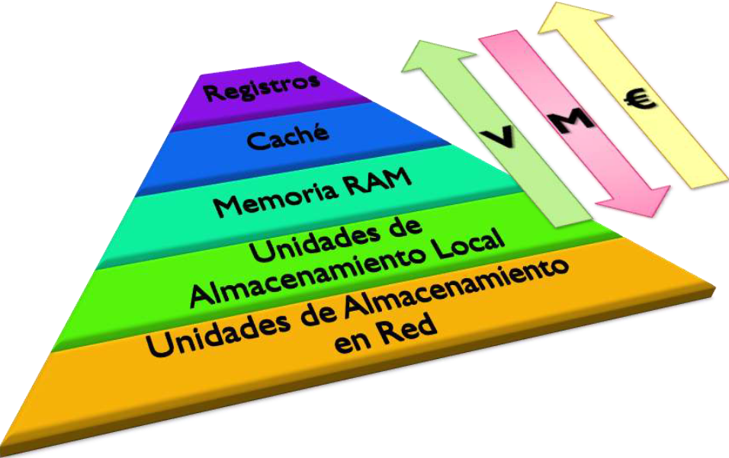 Es necesario que la memoria RAM sea muy grande y muy rápida, pero es inviable por el elevado precio que ello supondría.

Para resolver este problema se establece una organización de jerarquía. Para ello se parte de los siguientes principios:

* Memoria lenta es barata por lo que podemos tener mucha
* Memoria rápida cara por lo que podemos tener poca.

Cada tipo de memoria se destina a un fin concreto. Cuanta más rápida la RAM menos latencia tiene.

**Tipos de memoria**

**Estática (SDRAM)**: Sin circuito de refresco (capacidad de volver a recuperar la misma memoria que tenía antes), tienen una latencia de un ciclo y muy baja densidad.

* **6T-SRAM**: se utiliza para memorias caché porque es sencilla y rápida.

**Dinámica (DRAM)**: Memorias de ata densidad que necesitan una contigua recarga con un circuito de refresco. Tiene latencias altas.

* **RDRAM**: Memorias asíncronas de tecnología rambus (van a su velocidad independiente del resto).
* **XDR DRAM**: son la evolución de las RDRAM de alto rendimiento.
* **SDRAM**:
* **SDR SDRAM**: memoria de un bus simple ( tienen pines por un lado)
* **DDR SDRAM**: memoria de un bus doble (tiene pines por los dos lados)

**Memoria de los Equipos de sobremesa y portátiles**

**Características:**

* Poseen muescas para facilitar su colocación.
* Los diferentes tipos de módulos son incompatibles tanto en el sentido físico como en el sentido lógico.
* Tipos según el largo de la ranura (factor de forma):
* DIMM
* SO-DIMM (DIMM reducido) (que son las que usan los portátiles)
* Tipos según la tecnología:
* Velocidad fsb x1 SDR SDRAM 1 palabra/ciclo (un solo bus)
* Velocidad fsb x2 DDR SDRAM 2 palabras/ciclo

DDR2 SDRAM 4 palabras/ciclo

DDR3 SDRAM 8 palabras/ciclo

DDR4 SDRAM 16 palabras/ciclo

* Tecnología Multicanal (Dual Channel y Triple Channel)
* Acceso en paralelo a los módulos de memoria.
* Se consigue duplicar o triplicar la velocidad de transferencia de la memoria RAM. (porque usa el doble o el triple de buses)
* La placa debe admitir esta tecnología.
* 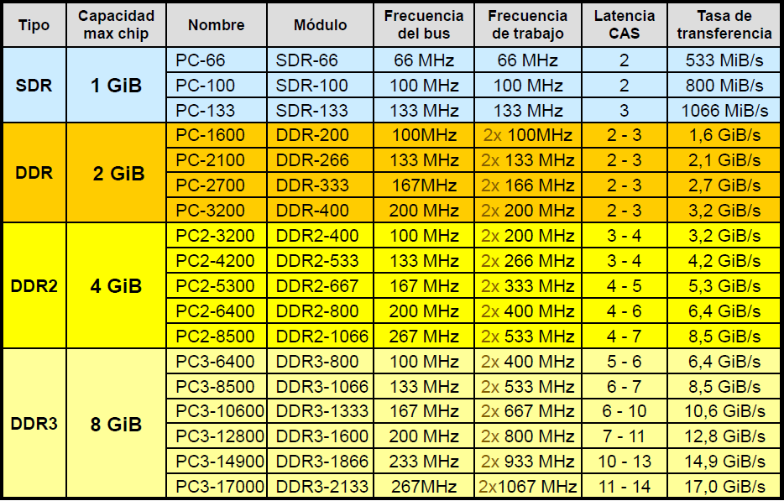Los módulos deben ser iguales y colocarse de dos en dos o de tres en tres.

Hay que destacar que la frecuencia de bus y frecuencia de trabajo en el SDR de 1GiB es la misma a partir de que pasa a ser DDR la memoria no es que se doble su velocidad si no que es capaz de hacer el doble de cosas.

Si nos fijamos el 2x es por el bus (doble canal) y la multiplicación de la frecuencia es por las palabras que hay por ciclo.

**Memoria de Telefonos moviles**

**Características:**

* Pueden estar embebidos en un SoC o un ASIC.
* **mDDR SDRAM**: Memorias basadas en las memorias
* **DDR SDRAM** de doble bus reducidas y optimizadas.
* **eDRAM**: Memorias dinámicas asíncronas, embebidas para un SoC o un ASIC.
* **Pseudodinámica**: (sin circuito de refresco sin embargo es muy rápida, es una dinámica pero hecha para que funcione como una estática) Memoria dinámica de alta densidad diseñada para que se comporte como una estática. Esta optimizada para funcionar a bajo costo energético.

**Memoria de consolas**

* Suelen estar soldadas a la placa base.
* Se utiliza la misma tecnología que para los ordenadores de sobremesa y portátiles.
* Principales videoconsolas:
* Xbox 64 MiB DDR SDRAM
* Xbox 360 512 MiB GDDR3 SDRAM
* Play Station 2 32 MiB RDRAM
* Play Station 3 256 MiB XDR DRAM
* PSP 64 MiB DDR DRAM
* Game Cube 24 MiB 1T-SRAM + 16 MiB RDRAM
* Wii 24 MiB 1T-SRAM + 64 MiB GDDR3 SDRAM
* Nintendo DS 4 MiB SRAM
* Nintendo DSi 16 MiB PSRAM
* Nintendo 3DS 128 MiB FCRAM

Nota: de la play dos RDRAM es una rambus. La play 3 es la evolución de la rambus. La 360 tiene mucha memoria pero solo dedicada a la gráfica. La Game cube y la Wii tiene dos memorias una dedicada al sistema y otra a la gráfica y la DSi y 3Ds son seudodinamicas.

## Adaptadores y tarjetas de expansión

**Adaptadores y tarjetas de expansión**

**¿Qué es?:** son dispositivos que añaden al sistema funciones adicionales.

**Clases:**

* tarjetas de expansión que se insertan en las ranuras de expansión
* tarjetas integradas en la placa base
* adaptadores integrados que no cuentan con memoria propia usando la RAM del equipo. Estos son frecuentes en portátiles y dispositivos móviles.

**Tipos:**

* Puente norte (controlador de memoria)
* Puente sur (controlador de E/S)
* Adaptador gráfico o de vídeo
* Adaptador de audio o de sonido
* Adaptador de red
* Adaptador de host (PATA, SATA, SCSI y SAS)
* Controlador RAID
* Capturadora video
* Adaptador sintonizador
* Controlador del teclado
* Controlador del ratón
* Adaptador de interfaz.
* Controladores programables

**Adaptadores gráfico o de video**

**¿Qué es?:** es el dispositivo que se encarga de generar las imágenes que despues se tranmitiran al monitor.

**Caracteristicas:**

* A veces estan integradas en las placas base pero son mejores las que se conectan a los puertos PCI-E y Express Card ( la de los portatiles)
* al controlador gráfico se le llama **GPU.**
* Las gráficas más potentes traen su propia memoria RAM (VRAM).
* En caractecteristicas tecnicas destacamos:
* Frecuencia de la GPU (MHz)
* Sader y Antialasing
* VRAM
* Bus de conexión
* Puertos de salida

**Procesador grafico GPU**

* Este deja de seguir la arquitectura von Neumann y usa una arquitectura circulante
* Son procesadores hibridos **CISC- RICS**
* Optimizados para hacer calculos en coma flotante.
* Presenta un gran grado de paralerismo de **SIMD** ( simple instrucción multiple datos).
* Los procesadores Shaders producen efectos especiales de sombras e iluminación.
* **Vertex Shaders**
* **Geometric Shaders**
* **Pixel Shaders**
* Los procesadores **ROP** procesan la composición 3D para convertirla

en la imagen 2D, incluye filtros de antialiasing suavizan la imagen para

ocultar el pixelado.

* El **RAMDAC** convierte los datos binarios de salida del adaptador, es decir lo que vemos en la imagen siguiente se lleva al RAMDAL ( memoria de conversion digital a analógico) que convierte la señal en analógico para mostrarla por pantalla

Nota: esto solo hace falta si no es HDMI es decir si es VGA y DVI

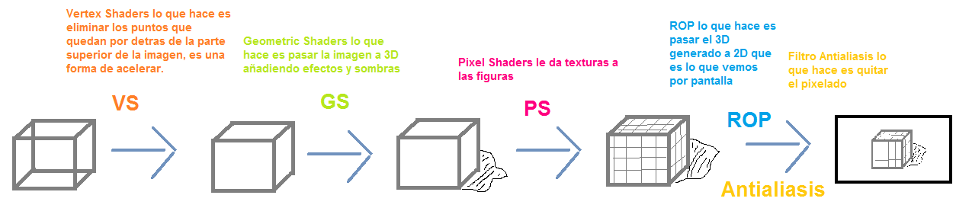

Nota: la estructura circulante lo que hace es optimizar el procesador para que procese en paralelo y aporta una gran segmentación (que quiere decir que mete muchos núcleos es decir que sería capaz de hacer muchas cosas a la vez).

Nota: la GPU puede llegar a tener 48 núcleos, se puede poner dos tarjetas gráficas conectando en paralelo a través de un puente obteniendo mayor rendimiento.

**Memoria VRAM dedicada**

¿Qué es?: la memoria VRAM es la memoria RAM exclusiva para la GPU. Esto permite liberar el bus del RAM del sistema, de manera que puede trabajar por su lado sin suponer una carga para el sistema. Esta optimizada especificamente para el tipo de arquitectura circulante de la GPU y el paralelismo SIMD

Actualmente se usa la tecnologia basada en las SDRAM convencionales para PC:

- **GDDR-SDRAM** 🡪 Basado en DDR

- **GDDR2-SDRAM** 🡪 Optimizacion de GDDR

- **GDDR3-SDRAM** 🡪 Basado en DDR2

- **GDDR4-SDRAM** 🡪 Optimizacion de GDDR3

- **GDDR5-SDRAM** 🡪 Optimizacion de GDDR4

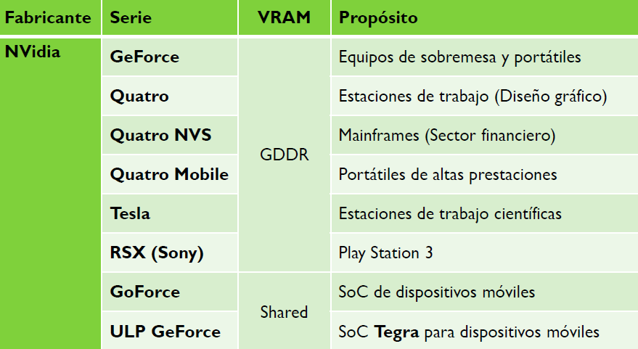

**Tecnologia de multiprocesamiento en paralelo**

¿Qué es?: Consiste en conectar hasta 4 tarjetas graficas al puente norte (puertos PCI-E) para que, al puentearlas entre ellos con un conector especial, hace que estas trabajen "en equipo", como si fuera un sistema multi procesador, pero de GPUs. lo que hace un sistema mucho mas potente.

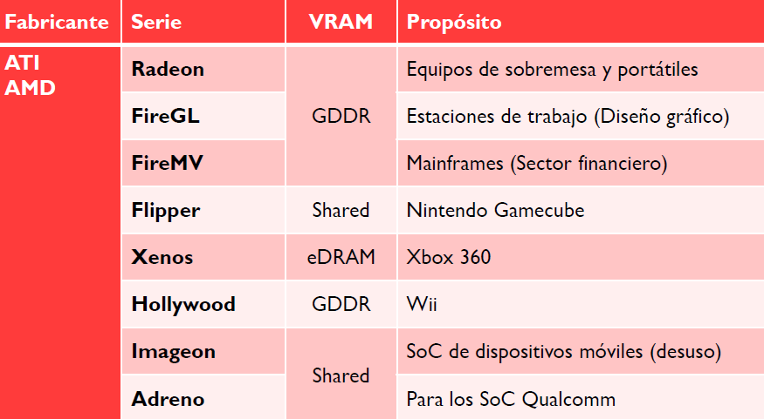

Cada fabricante usa su propio "sistema" que es la misma tecnica, pero bajo un nombre comercial diferente.

Destacar que para usar esta tecnica, no todas las tarjetas de video son compatibles con esa tecnologia, y deben de ser todas las GPUs de las mismas caracteristicas (y fabricante)

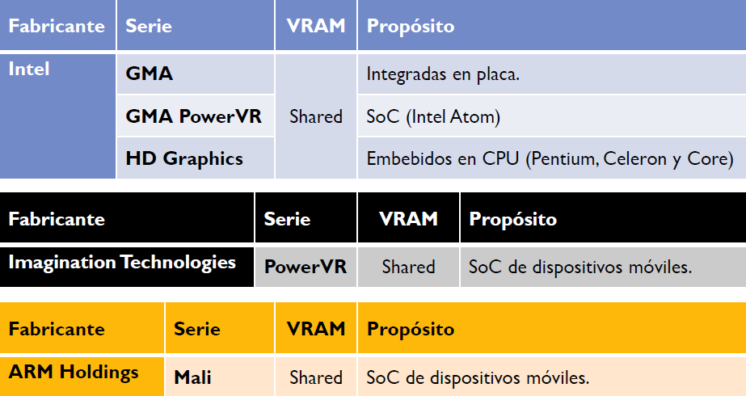 Estan las tecnologias:

- Scan Line Interleave SLI (3dfx)

- Scalable Link Interface SLI (nvidia)

- CrossFire (ATI/AMD)

Nota: Observando las tablas debemos destacar que todos los fabricantes tienen GPUs para PC para consolas y moviles, estas suelen coincidir con los microprocesadores. Los de la tabala amarilla es lo que podriamos calificar hoy como el mercado chino en moviles. Adreno es muy común y en china también es común. PowerVR es el del iphone. De Intel GMA es muy antiguo y de baja calidad.

**Adaptador de sonido**

**¿Qué son?:** Son sistemas de sonido actuales integran hasta cuatro funcionalidades:

* Transformar sonidos almacenados en binario a ondas analógicas que después se escuchan en los altavoces o auriculares. ( es decir hace el paso de digital a analógico)
* Generar sonidos a partir de un banco de instrumentos.

Nota: si tenemos un bibrate muy alto la onda estara mejor definida y la calidad sera mayor. Si tenemos un bibrate inferior de 192 Kps es el límite.

* Digitalizan una señal de sonido entrante a formato binario.
* Proporciona un controlador de interfaz para un dispositivo MIDI o de juegos compatible.

El controlador integra un sub-procesador tipo **DSP** (es el procesador, este tambien lo tienen los moviles) con arquitectura Harvard que procesa los datos antes de transformarlos en una señal analógica.

Nota: Siempre que passamos de analogico a digital estamos perdiendo datos, solo que las personas normales que no nos fijamos no lo notamos porque nuestro cerebro hace algo parecido a estrapolar la información.

Normalmente no integra memoria dedicada, aunque las gamas altas poseen hasta

64MiB de memoria RAM dedicada (X-RAM).

En PC, casi siempre hay un sistema de sonido integrada en la placa. Aunque se puede utilizar una tarjeta de expansión para aumentar la calidad de audio, vía PCI, PCI-E, USB o ExpressCard.

En los dispositivos móviles, suele estar integrado en un SoC o un ASIC.

**Caracteristicas:**

* Frecuencia del procesador (MHz)
* Polifonía
* Canales de salida
* Frecuencia de muestreo salida (kHz)
* Profundidad de bit (bits)

**Adaptador de Host (HBA)**

**¿Qué son?:** Es un dispositivo que posibilita la conexión de un equipo a un dispositivo o red de almacenamiento.

**Tipos:**

* Adaptador SCSI
* Adaptador ATA: diseñado para controlar un flujo en paralelo (PATA)
* Adaptador SATA: controla un flujo en serie
* Adaptador SAS
* Adaptador FC (Canal de Fibra)
* Adaptador de red NAS: en vez de host contendra discos duros por ejemplo
* Bus USB: función como adaptador de host
* Bus Firewire

Nota: ¿Dónde es normal encontrar un adaptador ATA en un PC? En el puente sur ( pregunta tipo examen)

Nota: los adaptadores más comunes son ATA SATA y SAS.

**Adaptador SCSI**

La tecnología SCSI ha sido muy popular en el ambito profesional, en estaciones de trabajo y servidores porque eran muy rapidos y fiables.

Son muy caros como para que sean accesibles a los usuarios normales. Posivilita la conexión a dispositivos de almacenamiento que funcionan bajo el escaner SCSI (Discos duros y unidades de cinta. (se pueden conectar impresoras concentroni)

Este adaptador se encuentra en tarjetas de expansion o bien implementado sobre la placa base.

Cada adaptador puede controlar de 8 a 16 dispositivos meddiante un unico bus paralelo.

Trabajan a velocidades de transferencia máxima de 640 MiB/s ( la velocidad máxima depende de la versión).

Hoy en dia ya no se usan han sido desplazados por SAS y SATA.

**Adaptador ATA**

Fue conocido tambien como IDE o PATA cuando salio SATA. Este era una alternativa a bajo costo del SCSI per de menor calidad. Desarrollado por Wstern Digita, posibilita la conexión a dispositivos de almacenamiento que funcionan bajo el estandar ATAPI (Discos duros, discos ópticos CD/DVD/BD y unidades de cinta)

Lo podemos encontrar en una tarjeta de expansión, en la placa integrado o en la circuiteria del chipset. ( hoy en dia se encuentra en la circuiteria en el puente sur)

Solo se puede controlar cuatro dispositivos en dos buses paralelos que se deben configurar como maestro y esclavo (dependiendo de la posicion del cable uno sera maestro y otro esclavo, unque realmente no influye mucho solo es para decidir el turno, si conectamos un solo disco ese debe ser maestro).

Su transferencia máxima es de 166 MiB/s.

Hoy en dia estan casi obsoletos pero se siguen incluyendo en las placas.

**Adaptador Serial ATA o SATA**

Sustituye a los antiguos ATA. Posibilita la conexión a dispositivos de almacenamiento que funcionan bajo el estandar SATA ( Discos duros, discos opcitos/CD/DVD/BD y almacenamiento en estado solido).

Se puede encontrar en un tarjeta de expansión o integrado en la placa base.

Cada adaptador soporta a conexión de 128 dispositivos, pero normalmente el número de conectores esta limitado de entre 2 a 8.

Presenta sustanciales mejoras en el rendimiento, concretamente en el bus. Usa la tecnología de optimización NCQ que es mucho mejor, haciendolo totalmente incompatible con ATA y otras tecnología.

Soporta la conexión de disposivos en caliente (Hotplug).

Nota: en la tecnología NCQ para aumentar los tiempos de acceso a los datos almacenados en los sectores el cabezal se mueve lo menos posible de una forma logica, mientras que en ATA se desplazaba dando una vuelta para cada dato el disco. Esta tecnología la usan en los SATA 3.1.

Nota: si tengo un discoduro SATA aparte del que tenga conectado como principal en un ordenador, este lo podra detector como una unidad de almacenamiento de datos externa aunque sea interno

Su velocidad de transferencia real máxima es mayor el estandar anterior. El Sata 3.2 esta en desarrollo y el eSATA es los que se usan en los portatiles.

Diferentes modos de funcionamiento:

* AHCI: todas las capacidades activadas (NCQ y Hotplug, si tenemos window XP debemos solicitar este modo de funcionamiento).
* Compativilidad IDE: Emula el comportamiento del controlador ATA.
* RAID: ofrece soporte para discos RAID ( cuando hablamos de un servidor, hay que tener un RAID para tener un orden cuando hablamos de 20 discos duros por ejemplo, un ordenador normal tiene RAID 0.)

**Adaptador Serial ATAttached SCSI o SAS**

Sustituye los adaptadores SCASI. Ademas de posibilitar la conexión entre dispositivos SAS también lo hace para dispositivos SATA.

Cada adaptador soporta la conexión de 128 dispositivos (65535 utilizando expansores.).

Nota: Google lo usa así forma redes enormes optimizadas a través de multiplexores.

Presenta mejoras de rendimiento como Hotplung o TCQ ( parecida a NCQ).

Nota: un multiplexor funciona como un ladron, divide el flujo de datos en varios.

**Tarjetas Capturadoras/sintonizadoras**

Son tarjetas capaz de convertir las señales de video y audio en datos binarios. Pueden convertir señales provenientes de fuentes analógicas, digitales, radio digital, TDT, cable digital, satelite …. Se encuentran en tarjetas de expansión o en periféricos USB.

**Tarjetas Interfaz**

Estas no deben ser confudidas con las tarjetas de expansion de puertos. Permite añadir nuevas interfaces al equipo. Se conectan al bus PCI, PCI-E o Express card ( este ultimo en el caso de los portatiles).

# Unidades de almacenamiento

- disco duro HDD

¿Qué es?

Es un dispositivo de almacenamiento de datos permanentes que emplea un sistema de grabacion magnetizando con un cabezal diminutas secciones de un disco. El mismo cabezal tambien puede leer esas secciones.

Es la unidad de almacenamiento de datos mas utilizado para los equipos de sobremesa y portatiles.

En equipos de sobremesa, van a ir alimentados directamente desde la fuente de alimentacion.

Consta de una serie de discos unidos por un solo eje, que gira a toda leche dentro de una caja metalica hermetica. ( algunos dispositivos paran este dispositivo para ahorrar energía esto se puede configurar)

Su estructura consta de:

·         Controlador: Firmware integrado en el disco duro. Integra una pequeña memoria cache. 8en la parte de abajo)

·         Motor: Hace girar los platos.

·         Eje: Soporte para los platos.

·         Platos: discos recubiertos con un material magnetico donde se guarda la informacion.

·         Caras: Lados de los platos.

·         Cabezales: Hay 2 por plato (uno a cada cara) Son los que escriben y leen los platos.

·         Pistas: Circunferencia dentro de una cara.

·         Cilindro: Conjunto de la misma pista en cada una de las caras.

·         Sector: una pista esta formada por sectores. Estos son la unidad minima de almacenamiento. Puede ser de entre 512 a 4000 bytes. (esto significa que usa el mismo tiempo de acceso

Para identificar la ubicación de los sectores se utilizaba 2 sistemas:

·         CHS (Cilindro-Head-Sector/Cilindro-Cabezal-Sector) este sistema no lee la informacion de los sectores de una forma logica por lo que se quiso desarrollar otro metodo diferente que contar los sectores cilindros y etc. de forma que el drivers o controlador mande al discoduro lo que tiene que hacer, asi aparecio LBA

·         LBA (Logic-Block-Algo que empiece por A/Sistema Logico de Bloques) en este podemos decir que usa el CHS a nivel interno ahora es un sofware el que hace que se muevan los cabezales y no el mismo discoduro.

Para los HDD con una conexión IDE, se pueden configurar si van a ser master o slave usando unos jumpers ques e encuentran en la parte posterior del disco. Hay 3 opciones:

Master(MA), Slave(SL), y según el punto de conexión, osea, CableSelect(CS).

Los principales fabricantes de estas unidades de almacenamientos son: Western Digital, Seagate, y Samsung.

-      Unidades opticas.

¿Qué son?

Lectores de discos. Unidades auxiliares (no puedo basar el sistema en una unidad optica porqie esta solo se usa para transferir informcaion)que utilizan un laser como parte del proceso de escritura y lectura de datos en discos opticos (CD/DVD/BD/VMD/HDV) ( con el laser imprime sector que no se puede borrar asi como asi, se generan discos que se pueden guardar por años.)

nota: sony saco consolas con sistema antipirateo y luego saco ellos mismos el chips para piratearla, sobre todo en la primera.

nota: un flexo tardara 84 min.

Estas unidades se alimentan directamente a la fuente de alimentacion en los equipos de sobremesa.

El tamaño de estas unidades es de 5.25”

Las caracteristicas tecnicas de estas unidades son:

·         Capacidad de grabacion: si es lector, grabador o regrabador

·         Tiempo de acceso: Tiempo de busqueda+Latencia+Tiempo de lectura o escritura

·         Buffer de grabacion

·         Bus de conexión: Si es IDE, SATA, SCSI, USB….

·         Velocidad de lectura/grabacion/regrabacion (flexo x)

o   CD -> 1x = Velocidad de reproduccion de audio (150 KiB/s)

o   DVD -> 1x = Velocidad de reproduccion de video (1.35 MiB/s)

o   Blu-ray Disc -> 1x = Velocidad de reproduccion de video HD (4.5 MiB/s)

Una unidad de CD va a usar un laser de color rojo. La informacion en el CD, como en un HDD, vamos a encontrar pistas. Estos discos logran de esa manera tener una capacidad de hasta 700 MB

Las unidades DVD optimizaron ese sitema, usando un laser tambien rojo, pero usando una menor longitud de onda, de manera que es capaz de leer las pistas de un DVD, que estaran tambien mas pegadas entre si (aumentan la densidad de la informacion) de manera que termina logrando que en un DVD pueda caber unos 5 GB

Ese metodo se optimizo aun mas con las unidades Blu-ray. Usando un laser color azul, aun mas potente y con una longitud de onad aun menor, es capaz de leer las pistas de un disco en el que la densidad de la informacion aumenta de nuevo drasticamente, ganando una capacidad por disco de mas de 25 GB

nota: difernecia entre CD-A y CD-ROM. El CD-A es un cd especial para grabar audio, mas duraderos si son originales (100 años). Los CD-ROM (son puramente digitales)son para almacenar datos y de peor calidad. La diferencia erradica en los tipos de surcos que constituyen la lamina del cd. En el CD-A son continuas y ondeadas entre comillas, lo que hacen que la calidad de la musica sea muchisimo mejor que en cualquier otro formato y en los CD-ROM son surcos discontinuos en los que si se puede grabar audio tambien pero la informacion se vera obligatoriamente interrumpida, aunque no se nota mucho. Cuando grabamos un CD de audio en un CD-ROM lo que hacemos es intentar unir estos surcos pero nunca quedara bien o perfecto como en un CD-A.

nota: para hacer DVD se hizo un consorcio para repartirse el pastel y otras compañias crearon lo mismo, la unica diferencia es la forma de almacenar los datos.

nota: los DVD-ROM, DVD-R y DVD-RW son compatibles, no hay a penas diferencia en la calidad de almacenamiento de datos. CD-RW y CD-R son cosas diferentes. CD-R usa un proceso totalmente diferente optico y el otro no. La vida media de CD asi son 10 años por sus sustancias. CD-RW usa un proceso mas complejo pues usa un componente magnetico

nota: DVD+ a DVD- si solo se pasan archivos no hay problema ninguno con ellos, pero si se usan otro tipo de documentos puede ser que den fallos.

nota: Los DVD-R son los unicos que acepta la nintendo Wii sin perder la dignidad ¬¬

A la hora de grabar un disco, tenemos a elegir varios modos de grabacion:

·         Disc-At-Once(DAO): Duplica un disco entero

·         Track-At-Once(TAO): Escribe las pistas de forma individual, dejando entre pista y pista un espacio. Es el metodo usado para discos de audio.

·         Session-At-Once(SAO): Graba las pistas de forma individual, imposibilitando la posibilidad de volver a grabar en el.

·         Packet-Writting: Escribe “paquetes” de datos como si fuera una unidad flash (van encajando los paquetes como si fueran celdas o bloques de informacion de una unidad flash) este metodo solo es utilizado para discos regrabables.

Para hacer un proceso de grabacion mas eficaz y mas seguro (Al principio, de cada 5 discos se desechaban 4), hay algunas opciones de apoyo:

·         Optimum Power Calibration (OPC): Antes de empezar a grabar, el laser se calibra en una zona blanca del disco.

·         Overburning: Se fuerza la escritura mas alla del limite del disco optico. No siempre da buenos resultados. Este metodo solo se usa con CD-R y CD-RW.

·         Proteccion de agotamiento del buffer (Burn Proof): Si se vacia el buffer, la grabacion se interrumpe (El buffer es la memoria cache del dispositivo optico, donde se guarda la informacion justo antes de grabarla) lo cual el disco no se grabara correctamente y tendremos que desecharlo. Para evitar esto, se ralentiza la velocidad de grabacion para darle tiempo al buffer que se mantenga lleno.

-      Unidades magneto-opticas (miniDisc):

¿Qué son?

Lectores de discos magneto-opticos. Son unidades auxiliares que utilizar un laser y un cabezal magnetico para leer y escribir datos. Se usan como dispositivo de copias de seguridad.

Los sistemas operativos reconocen estos dispositivos como si fueran unidades de disco duro.

El tamaño de las unidades son de 3.5”, y los discos son de tamaño similar a los Floppy Disc de 9 cm.

Pueden servir para grabacion de audio.

Tienen menor velocidad de transferencia que los CDs. Son mas lentos que minecraft en html.

Existen 2 formatos: MD de 140 MiB, y Hi-MD de 1 GiB.

El soporte puede durar hasta 100 años.

-      Memorias Flash

¿Qué son?

Unidades de almacenamiento en el que se guarda los datos directamente en la circuiteria, en una matriz cuyas celdas estan formadas por transistores de 2 puertas (Biestables).

La lectura es bastante mas rapida que la escritura

La lectura y escritura se realiza por bloques, para sobrescribir un bloque primero hay que borrarlo (poner todos los datos a 1, osea, hacer un reset)

Los bloques solo permiten su reutilizacion un numero limitado de veces, asi que hay un controlador que hace que la escritura se vaya difundiendo en partes iguales por toda la matriz.

Al no poseer partes moviles, son ultrasilenciosas. (Ninjas)

Resistentes a altas temperaturas y golpes.

Bajo consumo electrico.

Existen 2 tecnologias:

·         NAND: Memorias basadas en puertas logicas NAND

o   El modo de acceso a los datos es secuencial.

o   Tiene una alta densidad de memoria

o   Son poco fiables, tienden a errores. Los bloques pueden fallar.

o   Son muy baratas

·         NOR: Memorias basadas en puertas logicas NOR

o   El modo de acceso a los datos es aleatorio, pudiendo leer y modificar datos bit a bit, tambien puede trabajar por bloques.

o   Son mas rapidas que las NAND

o   Densidad de memoria mas baja

o   Casi inmunes a errores

o   Muy caras

Este tipo de memorias son utilizadas normalmente para:

·         BIOS

·         Firmware

·         Cache de perifericos

·         SSD

·         Pendrives

·         Memoria interna de dispositivos moviles

·         Cartuchos de videoconsolas (Cartuchos de Nintendo DS)

·         Unidades removibles de videoconsolas (Memory Card, Memory Stick de PSP…)

·         Tarjetas de memoria removibles (tarjetas SD)

UNIDADES DE ESTADO SOLIDO (SSD)

¿Qué son?

Son unidades de almacenamiento de tecnologia NAND, usado principalmente en equipos de sobremesa y portatiles. Se usan como si fueran unidades disco duro, solo que son mas rapidos, durareros y caros que un HDD.

Se conectan directamente a una PCI-E o ExpressCard, o a un bus SATA. Usa esas conexiones porque necesita que sean lo mas rapido posibles.

La capacidad de las SSD pueden ser de hasta 1 TiB, y la velocidad de lectura y escritura pueden ser de hasta 712 MiB/s y 654MiB/s, respectivamente.

Cuando las SSD son externas, suelen ir conectadas por USB o eSATA.

Existen unidades hibridas HDD-SSD

MEMORIAS USB (PENDRIVES)

¿Qué son?

Son unidades de almacenamiento basadas en tecnologia NAND, orientadas a la conectividad USB. Son dispositivos hotplug, muy resitentes a los golpes y malos tratos, muy rapidas en escritura y lectura. Son dispositivos “todoterreno” ideales como almacenamiento auxiliar.

Funcionan bajo soporte USB 3.0 en la actualidad. Y su capacidad puede ser de hasta 256 GiB.

TARJETAS DE MEMORIA REMOVIBLES

¿Qué son?

Son unidades de almacenamiento basadas en tecnologia NAND. Son tarjetas cuyos lectores normalmente son externos y se conectan por USB. Tambien son hotplug. Y tambien son bastantes resitentes, versatiles y baratas. Ideales para almacenamiento auxiliar.

Hoy en dia se usan mucho en el almacenamiento auxiliar de videoconsolas y dispositivos moviles.

TARJETAS SECURE DIGITAL (SD)

Son un tipo de tarjeta de memoria removible, es la mas utilizada en la actualidad, totalmente compatibles con las MultiMedia Card (MMC)

Hay distintas clases, según su velocidad de transferencia:

·         Class 2 -> 2 MiB/S

·         Class 4 -> 4 MiB/S

·         Class 6 -> 6 MiB/S

·         Class 10 -> 10 MiB/S

Existen 2 tipos de formatos de estas tarjetas pero reducidas:

·         miniSD

·         microSD

Recientemente se ha desarrollado un nuevo formato con mayor capacidad (hasta 2 TiB) llamado SD Xtended Capacity (SDXC)

MEMORIAS EN TARJETAS INTELIGENTES

¿Qué son?

Son soportes de plastico con un chip integrado TCI. Su objetivo es dar soporte seguro para datos de identificacion. Usan tecnologia NOR, para una pequeña memoria.

Hay 3 tipos de tarjetas:

·         Memoria: Son las tarjetas SIM. Solo contiene datos para realizar una identificacion.

·         Microprocesadas: Son los monederos electronicos. Ejecutan una funcion especifica.

·         Criptograficas: Son los DNI electronicos. Se implementan sistemas de cifrado y firmas digitales de alta seguridad.

# Perifericos

**Perifericos**

**¿Qué es?** Son todos aquellos componentes que se conectan a la placa base (o una tarjeta de expansión) de forma externa para realizar una función concreta de entrada y/o salida (conexión por puertos).

Cada periférico tiene un adaptador controlador asociado para gestionar la transferencia de datos, generalmente se encuentra en su interior. (Antes de que la información salga debe pasar por el controlador del dispositivo y de la placa)

**Tipos:**

* Entrada: se usan para introducir datos en el ordenador, ejemplo, ratón.
* Salida: se usa para recibir datos del equipo, por ejemplo impresora o monitor.
* Comunicaciones (Entrada/Salida): Se utiliza para comunicar equipos entre sí mediante una red (esto se limita a los de red como un rute).

Para hacer funcionar un equipo se necesita por lo menos un dispositivo de entrada (teclado o táctil) y un dispositivo de salida (monitor).

**Puertos de datos**

**Puertos de datos binarios**

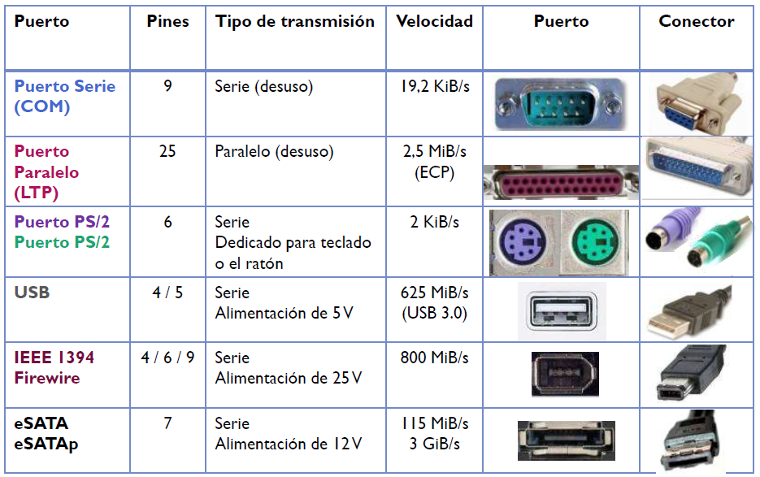

El puerto serie es el que se usaba para casi cualquier periferico cuando salio, este era muy lento, despues de este se paso a usar el paralelo que fue sustituido al final por el USB, el paralelo se usaba para las impresoras y perifericos de salida en general. El puerot PS/2 es bastante malo pero hasta en la actualicidad se usa, el USB ya viene explicado. El SATA es el que le esta intentando hacer la competencia a USB pero en general se usa para discosduros externos. El firewire se usa para camaras de video y esas cosas. EL ISB es importante destacar que estandesarrollando el 3.1.

**Puerto serie universal (USB)**

Su uso esta muy extendido y su estandar ha desplazado el resto de conectores. Usa la tecnología Hotplung, incluye una alimentación electrica de 5V. Un Puerto USB se puede multiplexar hasta en 127 derivaciones

**Versiones:**

* USB 1.0 🡪 0,2 MiB/s ( era suficiente para usar el teclado y raton)
* USB 1.1 🡪 1.5 MiB/s ( no se usa )
* USB 2.0 🡪 60 MiB/s (si se usa)
* USB 3.0 🡪 625 MiB/s ( es el que se usa actualmente)
* USB 3.1 🡪 esta en desarrollo

**Tipos de conectores:**

* USB-A: el más usado
* USB-B: normalmente para las impresoras, escaner y ese tipo de perifericos.
* miniUSB-A: es el que encontramos en los moviles
* miniUSB-B: es el que encontramos en los mp3 antiguos, los lectores de tarjetas externas, la play 3, la PSP.
* microUSB-A: no es muy comun, se usa en camaras digitales
* microUSB-B: los usan Nokia, aunque los usan algunos sansung y etc.

**Puertos IEEE 1394 (firewire)**

Fue un potente competidor del pueto USB, aunque hoy en día se utiliza cada vez menos. Usan tecnología HotPlug y esta orientado a la conexión de dispositivos de almacenamiento, edicion y reproducción de video digital y a la conectividad de red ( ahora la hacemos con fibra optica). Transmite alimentaciones electricas de hasta 25V( este puede dar calambre). El fiirewire s800T de 100 MiB/s se usa en redes que transmites bits x segundo. El IEEE PI394d de 8000 MiB/s esta en desarrollo.

**Tipos:**

* firewire 400 de 4 pines: para lo mismo que el de 6 pines, para las videocamaras digitales no tan modernas pero si modernillas.
* firewire 400 de 6 pines
* firewire 800 de 9 pines: Para redes.

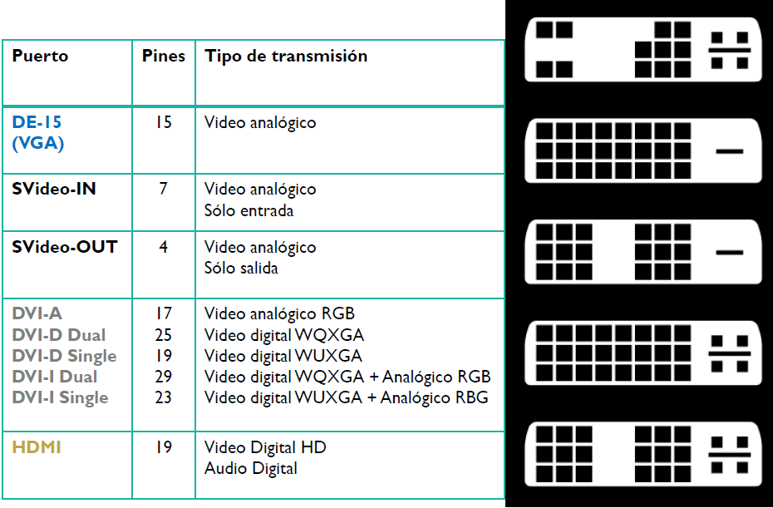**Puertos de video**

La VGA es la más usada para todos los monitores. El SVideo IN y OUT es más antiguo el IN tiene un pase hablando con resoluciones más decentes pero no se usa. Pero HDMI desplaza todo ya que hablamos de alta definición tanto en sonido como en imagen.

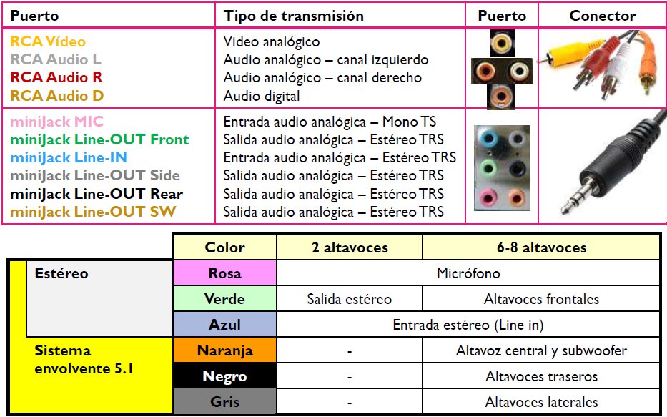**Puertos de audio**

RCA (rojo y blanco se usa para audio, el amarillo para video, el naranja no se suele usar en teoria es para audio digital). miniJack esta hecho para la captura de entrada de audio y para audio embolvente 5.1, luego cada uno es para una cosa concreta como pone en la tabla. Los microfonos van en el rosa, si quieres tener un microfono estereo tienes que poner el rosa y el turquesa.

Si quiero conectar un ordenador a una tele y tener imagen y sonido en la tele sin usar el HDMI tengo que tener minimo 3 cables, el amarillo para la imagen y el rojo y blanco unidos por uin adaptador para la salida de sonido en el ordenador.

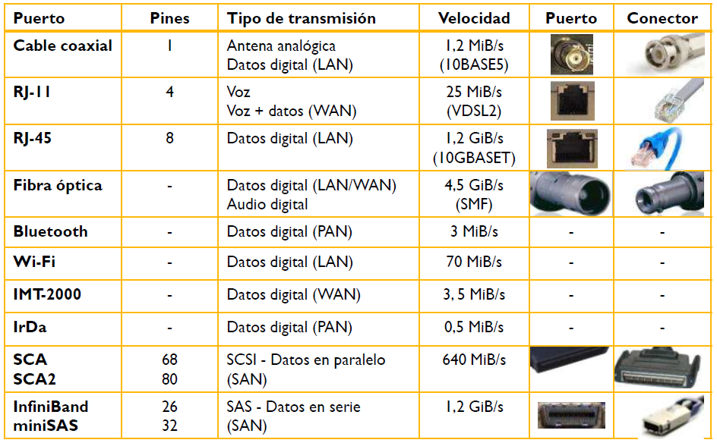**Puertos de Red**

El cable coaxial es el que uso ono tanto de imagen y sonido lo usan para datos. El Rj-11 de telefonica para los telefonos normales. El Rj-45 lo usan los ordenadores LAM y es tambien para telefonos. Fibra optica es para transmitir datos y es muy rapida, es inmune a las interferencias pero muy dificil de mantener- El Bluetooth ha sustituido al inflarojo y es lento.

El Wifi, se usa para navegar por internet. El IMT.2000 es el 3G. El IrDa es el inflarojo. Infini se usa en redes muy grandes como las de google y etc.

**Perifericos de entrada**

**Teclado**

¿Qué es?: es el periferico de entrada esencial de los equipos de sobremesa e portatiles. Captura cadenas alfanumericas y las envian al sistema (es simplemente esencial).

Hoy en dá sigue la distribución QWERTY ( la que todos conocemos), se pueden conectar por medio de un gran número de puertos. Estan integrados en portatiles y dispositivos moviles. El número de teclas es variable según el dispositivo:

-       teclado sobremesa: a partir de 102/105 teclas.

-       taclado portatil: a partir de 90 teclas.

-       teclado de moviles: a partir de 20 teclas.

Tipos de teclado:

-     teclas de membrana

-     teclas mecanicas

-     teclas sensitivas

-     teclas piezoeléctricos

**Ratón**

     ¿Qué es?: captura los datos asociados al movimiento y posicion de un cursor en pantalla.

     Al igual que los teclados, los ratones se pueden conectar por medio de un gran número de puertos. Tiene como mínimo dos botones, que es lo mínimo necesario exigido por el sistema operativo.

Tipos:

-     Ratón mecánico: es el de bola de toda la vida.

-     Ratón óptico: lo que hace es hacer millones de fotos y compararlas aunque parazca una locura.

-     Trackball: portatil, idoneo para mesas de poco espacio.

**Pantalla tactil**

    ¿Qué es?: es el sistema de entrada predilecto de los dispositivos moviles.

     Mediante pulsaciones tactiles se capturan posiciones y movimientos relativos a la pantalla del dispsitivo. También ofrece la oportunidad de capturar cadenas alfanumericas mediante un teclado en pantalla.

     Estan integradas en dispositivos como una fina capa de sensores detras del vidrio de la pantalla.

Tipo:

-     Pantalla tactil resistiva: es muy receptiva pero absorben iluminosidad dde la pantalla y responden a la presion (Baratas)

-     Pantallas tactil capacitivas: menos precisas pero permiten mejor calidad en pantalla. No responte a la presion sino a la electrostática del cuerpo.

**Escaner**

   ¿Qué es?: introduce datos impresos en papel (tectos o imagenes) en forma de datos digitalizados.

   Mediante sofware OCR podemos convertir una imagen en un documento de texto. Se suele conectarpor USB.

   La caracteristica más relevante es su resolucion, medido en puntos por pulgada ( ppp o dpi)

   tipos:

-     Escaner de sobremesa

-     Escaner de mano

**Webcam**

¿Qué es?: sirve para capturar imagenes y secuencias de video.

   su utilización es comun en mensajería por internet. Generalemte se conecta al puerto USB o estan integradas en el caso de los portatiles. Con el sofware adecuado se puede utilizar una videocamara digital como webcam

caracteristicas:

-    reslucion (mpx)

-   frecuentia= imagenes x segunto (fps)

**micrófono**

¿Qué es?: dispositivo que sirve para capturar el sonido que viaja por el aire( en este caso la voz humana) y transmitirlo al adaptador de audio.

  Lo podemos encontrar integrados en webcam o en los auriculares, casi  siempre de forma invisible. aunque tambien podemos encontrar micros externos que guardan el sonido en extereo aunque lo mas comun es el mono.

PANTALLA

¿Que es?

Periferico de salida que muestra los datos generados en el sistema mediante una imagen.

Entre sus caracteristicas, encontramos:

- Tamaño: medida de la diagonal de la pantalla, medida en pulgadas (1cm=1.25”)

- Relacion de aspecto: Proporcion del ancho y el alto de la pantalla

- PAL (4:3)

- NTSC (3:2)

- Panoramico (16:9)

- Resolucion: Dimensiones en pixeles de la pantalla. El tamaño de la pantalla esta relacionado con la resolucion recomendada.

- Frecuencia de refresco: Velocidad con la que se refresca la imagen, en hercios (Hz)

- Dot pitch: Distancia entre puntos del mismo color. (Lo que viene a ser la distancia entre un punto de color rojo, y otro de color rojo en el misma linea)

- Consumo: Gasto energetico en Vatios (W)

Los modos graficos de visualizacion se refieren a la resolucion y a los colores reporducidos en el monitor. Esta opcion se puede personalizar según lo que puede soportar el monitor (Hay ciertas resoluciones y numeros de colores que no podria soportar un monitor)

(AQUI VA LA TABLA DE RESOLUCIONES)

La tecnologia de imagen determina si un monitor puede tener mayor consumo, o un dot pitch mayor o menor. Basicamente tenemos que entender que un mayor dot pitch va a suponer necesitar una pantalla de mayor tamaño para que pueda reproducir pequeños objetos (como texto) sin llegar a reducirlos a un pixel. Un tamaño mayor va a obligar a “estirar” la imagen. Asi que si usamos una tecnologia con un dot pitch muy pequeño, una pantalla muy pequeña como la de un smartphone puede reporducir imagener pequeñas como texto de manera muy fiable, ya que podremos identificar una I de una J, por ejemplo.

(AQUI VA LA TABLA DE LAS TECNOLOGIAS DE IMAGEN)

Las pantallas CRT son los tipicos monitores “no planos”. No tienen mucha resolucion, y ademas de su consumo elevado, cansa mucho a la vista. ademas, pesan mucho y ocpan muchisimo espacio.

Las pantallas de cristal liquido, las LCD, son las pantallas “planas” mas baratas. La calidad de imagen frente a las CRT aumenta muchisimo, y ya pueden soportar mayores resoluciones.

Las pantallas LED son la evolucion de las LCD. Casi todas pueden reproducir resoluciones en HD, y el dot pitch tan pequeño permite poder usarse incluso en pantallas de smartphones con una resolucion muy grande.

Las PDP, o plasma, son pantallas tambien planas, son equivalentes en resolucion a las LCD, pero sus colores son mas vivos y realistas. El principal inconveniente para el uso de estas pantallas es que se “quema la imagen”, de forma que se queda una marca cuando una zona de la pantalla se queda mucho tiempo de forma estatica, y con colores muy contrastados. Es habitual de que en las pantallas plasma se queda el logotipo de telecinco de antena3 marcado en la pantalla, eso es “quemarse”.

IMPROSORA

¿Que es?: dispositivo que muestra los datos generados en el sistema en un papel impreso

    Hoy en dia  se pueden conectar a los puertos USB, RJ-45 (ethernet), bluetooth o Wifi. La imagen se forma mediante la superposicion de tramas de los colores primarios. En relaidad no se realiza ninguna mezcla.

     nota: ¿Que drivers debemos tener para que nuestra impresora pueda ser compartida? debemos tener los del servidor ya que los locares los tendremos todos.

caracteristicas:

-     tecnologia ( mecanismo con el que hacemos la impresion)

-    tipo de impresion ( blanco/negro y color)

-     velocidad de impresion ( en paginas por minuto)

-    resolucion ( en puntos por pulgadas)

nota: ¿cuanto de pequeño puede ser una trama? cuanto mas pequeño mejor.

Impresora de inyeccion de tinta (Inkjet)

     tiene un sistema de cabezales que inyecta tinta en polvo linea por linea creando tramas superpuestas

    Tienen muy buena calidad de impresion, ideales para graficos y fotografias poco exigentes.

Impresora Laser (Laserjet)

imprime mediante ionizacion de un polvo contenido en el toner, que se realiza mediante un laser en un rodillo.

Tienen peor calidad de impresion peor que las Inkjet

Suelen ser en blanco y negro

Imprimen muy rapido, es ideal para documentos de texto

Impresora matricial

tiene un sistema de carrete similar a las maquinas de escribir antiguas. usan papel continuo

tienen muy mala calidad de impresion, en blanco y negro.

Ploter

Funcionan mediante una plumilla de gran precision que inyectan el color. Son ideales para graficos y planos profesionales.

Utilizan rollos de papel continuo, que usan una cuchilla para cortar el papel.

Impresora termica

No utilizan tinta. Los cabezales calientan un papel especial, con el que hacen la impresion.

Son en color o en blanco y negro

Se usan solo para imprimir tickets

Impresora de tinta solida

Usa cartuchos de cera que derriten para aplicarlos mediante un tambor.

Se usan para imprimir en tela, plastico o cartulina.

Es una impresora cara

Impresora de sublimacion de tinta

Son como la Inkjet, solo que la mezcla de color es perfecta, e imprimen con una calidad de impresion excelente.

Despues de la impresion, aplica un barniz protector al papel

Se utiliza para impresiones de fotografias profesionales.

Es una impresora muy cara.

ALTAVOCES

¿Que son?

Perifericos de salida que reproducen sonidos procedentes del PC. Se conectan mediante puertos mini-jack o bluetooth o radiofrecuencia.

A veces integran un microfono.

Los hay de varios tipos, según el numero de salidas:

- Auriculares. Baja potencia pero la necesaria para poder oir un solo usuario con calidad el sonido, ademas, el sonido sale estereo.

- Altavoces Mono

- Altavoces 2.0 Estereo

- Altavoces 5.1 Surround

3 Altavoces delanteros para los sonidos principales

2 o 4 Altavoces traseros para lso sonidos ambientales

1 Subwoofer para los sonidos graves od e baja frecuencia.

PERIFERICOS DE COMUNICACIONES

Perifericos de E/S encargados de enlazar un equipo en una red. Hay varios tipos:

- Modem: Conecta un solo equipo a una red mediante la linea telefonica con un RJ-11

- Concentrador (Hub) y Conmutador (Switch): Enlazan varios equipos en la misma red mediante conexion LAN con un RJ-45

- Enrutador (Router): Enlazan varios equipos en redes diferentes (WAN e Internet). Hay 2 clases:

- Router SOHO (Es el domestico)

- Router Empresarial

- Punto de acceso (AP): Da a un equipo conectividad Wi-Fi a una red.

Tarjeta de red + AP = Tarjeta de red inhalambrica